[doc sps="1.8" acron="rge" jtitle="Revista Geográfica de América Central" stitle="Rev. Geog. Amér. Central" issn="1011-484X" pissn="1011-484X" eissn="2215-2563" pubname="Universidad Nacional, Costa Rica" license="http://creativecommons.org/licenses/by-nc-sa/4.0" volid="69" issueno="2" dateiso="20221200" season="July/Dec" order="01" fpage="23" lpage="74" pagcount="52" doctopic="oa" language="es"]Doi:[doi]10.15359/rgac.69/2.1[/doi]
[toctitle]Artículo[/toctitle]

[doctitle language="es"]Áreas verdes urbanas, una caracterización paisajística y biológica aplicada a una microcuenca de la Gran Área Metropolitana de Costa Rica[/doctitle]

[author role="nd"][fname]Marilyn[/fname] [surname]Romero-Vargas[/surname][xref ref-type="aff" rid="aff1"]¹[/xref] [authorid authidtp="orcid"]0000-0001-6840-5803[/authorid][/author]
[author role="nd"][fname]Tania[/fname] [surname]Bermúdez-Rojas[/surname][xref ref-type="aff" rid="aff2"]²[/xref][authorid authidtp="orcid"]0000-0002-7566-9521[/authorid][/author]
[author role="nd"][fname]Alejandro[/fname] [surname]Durán-Apuy[/surname][xref ref-type="aff" rid="aff3"]³[/xref][authorid authidtp="orcid"]0000-0001-6605-6048[/authorid][/author]
[author role="nd"][fname]Marvin[/fname] [surname]Alfaro-Sánchez[/surname][xref ref-type="aff" rid="aff4"]⁴[/xref][authorid authidtp="orcid"]0000-0003-4962-1687[/authorid][/author]
[author role="nd"][fname]Sebastián[/fname] [surname]Bonilla-Soto[/surname][xref ref-type="aff" rid="aff5"]⁵[/xref][authorid authidtp="orcid"]0000-0002-6292-9806[/authorid][/author]

[normaff id="aff1" ncountry="Costa Rica" norgname="Universidad Nacional" icountry="CR"][label]¹[/label] [role]Dra. Geógrafa[/role]. [orgdiv1]Escuela de Ciencias Geográficas[/orgdiv1], [orgname]Universidad Nacional[/orgname], [country]Costa Rica[/country]. Correo electrónico: [email]marilyn.romero.vargas@una.ac.cr[/email]https://orcid.org/0000-0001-6840-5803[/normaff]
[normaff id="aff2" ncountry="Costa Rica" norgname="Universidad Nacional" icountry="CR"][label]²[/label] [role]M. Sc. Bióloga[/role]. [orgdiv1]Escuela de Ciencias Biológicas[/orgdiv1], [orgname]Universidad Nacional[/orgname], [country]Costa Rica[/country]. Correo electrónico: [email]tania.bermudez.rojas@una.ac.cr[/email]https://orcid.org/0000-0002-7566-9521 [/normaff]
[normaff id="aff3" ncountry="Costa Rica" norgname="Universidad Nacional" icountry="CR"][label]³[/label] [role]M. Sc. Biólogo. [/role][orgdiv1]Escuela de Ciencias Biológicas,[/orgdiv1] [orgname]Universidad Nacional[/orgname], [country]Costa Rica[/country]. Correo electrónico [email]alejandro.duran.apuy@una.ac.cr[/email]http://orcid.org/0000-0001-6605-6048 [/normaff]
[normaff id="aff4" ncountry="Costa Rica" norgname="Universidad Nacional" icountry="CR"][label]⁴[/label] [role]M. Sc. Geógrafo[/role]. [orgdiv1]Escuela de Ciencias Geográficas[/orgdiv1], [orgname]Universidad Nacional[/orgname], [country]Costa Rica[/country]. Correo electrónico: [email]marvin.alfaro.sanchez@una.ac.cr[/email]http://orcid.org/0000-0003-4962-1687 [/normaff]
[normaff id="aff5" ncountry="Costa Rica" norgname="Universidad Nacional" icountry="CR"][label]⁵[/label] [role]Bach. Geógrafo. [/role][orgdiv1]Escuela de Ciencias Geográficas[/orgdiv1], [orgname]Universidad Nacional[/orgname], [country]Costa Rica[/country]. Correo electrónico: [email]sebastian.bonilla.soto@ est.una.ac.cr[/email] http://orcid.org/0000-0002-6292-9806 [/normaff]

[xmlabstr language="es"][sectitle]Resumen[/sectitle]
[p]Este artículo presenta una caracterización paisajística y biológica de las áreas verdes urbanas (AVU) de la microcuenca del río Bermúdez, provincia de Heredia, Costa Rica. Esta caracterización se basa en una clasificación según criterios de uso de estos espacios verdes, donde se describen atributos paisajísticos como cantidad, tamaño promedio, área total y condición de cobertura de la tierra; y atributos biológicos como riqueza de especies, géneros y familias, porcentajes de especies exóticas y nativas por categoría de AVU. Se utilizaron datos geoespaciales en el caso del componente paisajístico, provenientes de los municipios, así como fotointerpretación y generación de cartografía propia, y, para el componente biológico, muestreos de campo y consultas a expertos, fuentes secundarias mediante una revisión exhaustiva de literatura científica y de las bases de datos en línea. Los resultados muestran que existe 8.95% (664.68 ha) del área total de la microcuenca dedicada a las AVU de conservación de la biodiversidad, de protección del recurso hídrico y de recreación, mientras que la categoría AVU privadas dedicadas a cultivos y pasturas casi cuadriplica las primeras (31.33%; 2 325.81 ha). Se identificó 1 029 especies de árboles, arbustos, hierbas, trepadora, etc., siendo los jardines y calles los que aportan más especies. La fauna de vertebrados está dominada por las aves, seguida por reptiles, anfibios y por último los mamíferos. En conclusión, las AVU del área de estudio muestran diferencias paisajísticas y biológicas importantes en cuanto a cantidad, tamaño, distribución espacial, riqueza florística y faunística, y que en su conjunto forman una trama verde que aporta servicios ecosistémicos a la ciudad.[/p][/xmlabstr]
[kwdgrp language="es"][sectitle]Palabras clave:[/sectitle] [kwd]Áreas verdes urbanas[/kwd], [kwd]riqueza florística[/kwd], [kwd]fauna urbana[/kwd], [kwd]río Bermúdez[/kwd], [kwd]paisaje.[/kwd][/kwdgrp]

[hist]Recibido: [received dateiso="20210731"]31/07/2021[/received]
Aceptado: [accepted dateiso="20211008"]08/10/2021[/accepted][/hist]

[xmlbody][sec sec-type="intro"][sectitle]Introducción[/sectitle]

[p]La conformación del paisaje actual de la Gran Área Metropolitana (GAM) es producto de la presión antrópica asociada a la explotación histórica de los recursos naturales por parte de las actividades agropecuarias y al desarrollo urbanístico e industrial. Desde su dimensión material, el paisaje de la GAM está constituido por núcleos urbanos interconectados a través de la red vial, la red hídrica y la trama verde. La trama verde está compuesta por una red de áreas verdes (AV) de carácter público y privado, continuas y discontinuas, localizadas en zonas urbanas y periurbanas, las cuales constituyen elementos estratégicos para el mejoramiento de la calidad de vida de las personas, ya que estas áreas brindan múltiples servicios ecosistémicos.[/p]
[p]Además de cubrir un rango variado de complejidad y morfología, las áreas verdes urbanas (AVU) son elementos importantes, ya que aportan al mantenimiento y mejoramiento de la biodiversidad urbana, benefician la salud y el bienestar humanos y acercan a los habitantes con la naturaleza ([xref ref-type="bibr" rid="r10"]DeKleyn, Mumaw & Corney, 2019[/xref]; [xref ref-type="bibr" rid="r14"]Goddard, Dougill & Benton, 2010[/xref]; [xref ref-type="bibr" rid="r20"]Loram, Warren, Thompson & Gaston, 2011[/xref]), sumado con importantes funciones sociales, al brindar espacios de ocio, recreación e interacción social, incluso de producción económica. Es decir, estos elementos del paisaje contienen unos valores que dan identidad territorial, en este sentido un primer paso es conocer sus características y atributos, entre estos los paisajísticos y biológicos.[/p]
[p]Existe múltiples definiciones y clasificaciones de áreas verdes urbanas (AVU), la mayoría están limitadas a los espacios urbanos públicos (parques, plazas, etc.); sin embargo, en términos biológicos es importante que la red del entramado verde comprenda diversas categorías, incluidas los espacios privados, como por ejemplo jardines o aquellas áreas dedicadas a cafetales, pastos, pastos arbolados, entre otros. Lo anterior con el propósito de realizar una gestión apropiada de la conectividad ecológica de las AVU, especialmente en el caso de corredores biológicos interurbanos. Este artículo propone una clasificación de AVU y presenta una caracterización paisajística y biológica según categoría. La clasificación de AVU se basó en criterios de uso tales como conservación (biodiversidad, áreas de protección del recurso hídrico, etc.), uso recreativo (centros recreativos, zonas verdes urbanas, plazas deportivas, etc.) y uso agropecuario-forestal. Se analizan atributos paisajísticos como cantidad, tamaño promedio, área total, condición de cobertura de la tierra y usos no conformes en algunos casos. En cuanto a los aspectos biológicos, se presenta una descripción de la riqueza florística a nivel de especies, géneros y familias, así como de porcentajes de especies exóticas y nativas por categoría de AVU. A nivel faunístico la caracterización fue general y se puntualizó en las aves, ya que es un grupo indicador de fácil monitoreo, conspicuas y con una distribución mundial, además de que esto se relacionó con su grado de tolerancia a ambientes urbanizados.[/p]

[/sec][sec sec-type="methods"][sectitle]Metodología[/sectitle]

[subsec][sectitle]Área de estudio[/sectitle]

[p]Para el estudio de las AVU dentro de la GAM se seleccionó la microcuenca del río Bermúdez. Esta microcuenca comprende una superficie aproximada de 74.24 km² (7424 ha) que incluye total o parcialmente los siguientes distritos: Concepción, San Rafael, San Josecito y Santiago del cantón San Rafael; Heredia, Mercedes, San Francisco y Ulloa del cantón Heredia; San Pablo y Rincón de Sabanilla del cantón de San Pablo; el distrito Santo Domingo y San Vicente de Santo Domingo; los distritos Santa Lucía y Barva de Barva, San Francisco de San Isidro, los distritos San Antonio, La Asunción y la Ribera del cantón Belén, y el distrito San Rafael de Alajuela. La población de la microcuenca para el 2011, según el último censo de población del Instituto Nacional de Estadísticas y Censos, correspondió a 163 678 habitantes, para una densidad de población de 2204 hab/km² ([xref ref-type="bibr" rid="r7"]Cambronero-Chacón, Marín-Marín, & Reyes-Rojas, 2019[/xref]).[/p]
[p]Clasificación de las áreas verdes urbanas[/p]
[p]En este artículo se proponen seis criterios de clasificación de áreas verdes para cuencas con predominio de uso urbano, además se define área verde urbana (AVU) como toda superficie cuya cobertura de la tierra contenga algún tipo de vegetación, sea bosque, charral, tacotal, jardines, arbolado, pastos, cultivos, plantaciones forestales; sea pública o privada, de usos múltiples desde conservación, recreación o producción agropecuaria y forestal. Estos criterios se detallan en la [xref ref-type="table" rid="t1"]Tabla 1[/xref]:[/p]

[tabwrap id="t1"][label]Tabla 1[/label]. [caption]Categorización, definición y metodologías de las áreas verdes urbanas presentes en la microcuenca del río Bermúdez, Heredia, Costa Rica[/caption]
[table][tbody][tr][td align="center"]NOMBRE DE LA CATEGORÍA[/td] | [td align="center"]NOMBRE DE SUBCATEGORÍA[/td] | [td align="center"]DEFINICIÓN[/td] | [td align="center"]METODOLOGÍA[/td][/tr]
[tr][td align="left"]Áreas verdes con fines de conservación de la biodiversidad[/td] | [td align="left"]Área Silvestre Protegida (ASP)[/td] | [td align="left"]“Espacio geográfico definido, declarado oficialmente y designado con una categoría de manejo en virtud de su importancia natural, cultural y/o socioeconómica, para cumplir con determinados objetivos de conservación y de gestión”. Ley Biodiversidad [xref ref-type="bibr" rid="r1"](Asamblea Legislativa de la República de Costa Rica, 1998[/xref])[/td] | [td align="left"]La identificación y mapeo de las ASP en el área de estudio se basó en la información disponible en el SINAC.[/td][/tr]
[tr][td align="left"]Áreas verdes de protección del recurso hídrico[/td] | [td align="left"]Áreas de protección de ríos y quebradas (APRQ)[/td] | [td align="left"]Área de protección de 10 metros horizontales a ambos lados del cauce del río en zonas con pendientes menores a 40% en la zona urbana y de 15 metros en zona rural. Debido a que la Ley 7575 no incluye la categoría de periurbano, en este estudio se aplicó 15 metros de protección. En áreas con pendientes mayores de 40% son: 50 metros horizontales de área de protección. Ley de Aguas [xref ref-type="bibr" rid="r2"](Asamblea Legislativa de la República de Costa Rica, 1942[/xref]) y la Ley Forestal [xref ref-type="bibr" rid="r3"](Asamblea Legislativa de la República de Costa Rica, 1996[/xref]).[/td] | [td align="left"]El mapeo de la cobertura vegetal se realizó de la fotointerpretación de imágenes disponibles en el Base Map del ARC GIS 10.5, en el 2017, el cual contiene imágenes de Digital Globe de resoluciones entre 0.31-0.50 mm.[/td][/tr]
[tr][td align="center"] [/td] | [td align="left"]Áreas de Protección de pozos (APP)[/td] | [td align="left"]Sitios de extracción de agua para uso doméstico que contienen un área de protección de 40 metros de radios (alrededor del pozo) que debe ser protegida con vegetación [xref ref-type="bibr" rid="r2"](Asamblea Legislativa de la República de Costa Rica, 1942[/xref]) y la Ley Forestal [xref ref-type="bibr" rid="r3"](Asamblea Legislativa de la República de Costa Rica, 1996[/xref]).[/td] | [td align="left"]Los datos de pozos y nacientes se obtuvieron de SENARA, y el área de protección fue delimitada de forma digital y según el radio antes señalado, utilizando la misma metodología para APRQ.[/td][/tr]
[tr][td align="left"] [/td] | [td align="left"]Áreas de protección de nacientes y manantiales (APN)[/td] | [td align="left"]Sitios de extracción de agua para uso doméstico que contienen un área de protección de 100 metros de radio (alrededor de la naciente) que debe ser protegida con vegetación [xref ref-type="bibr" rid="r2"](Asamblea Legislativa de la República de Costa Rica, 1942[/xref]) y la Ley Forestal [xref ref-type="bibr" rid="r3"](Asamblea Legislativa de la República de Costa Rica, 1996[/xref]).[/td] | [td align="left"] [/td][/tr]
[tr][td align="left"]Áreas verdes de uso público múltiple (AVU-Pu)[/td] | [td align="left"]Parques urbanos (PU) Plazas de deporte (Pla) Parques recreativos (PR) Zonas verdes residenciales de uso múltiple (ZVR)[/td] | [td align="left"]Espacios administrados por algún ente público como municipalidades, asociaciones de desarrollo o comités cantonales de deporte, con algún tipo de vegetación, al aire libre y de acceso al público, sea gratuito o con algún costo [xref ref-type="bibr" rid="r23"](Ministerio de Salud de Costa Rica, 2020[/xref]).[/td] | [td align="left"]Se realizó integrando dos bases de datos geoespaciales: la cobertura vegetal obtenida de la fotointerpretación y los datos brindados por el departamento de Gestión Ambiental de los municipios, en algunos casos se corroboró utilizando imágenes aéreas/satelitales en línea.[/td][/tr]
[tr][td align="left"]Áreas verdes de calle[/td] | [td align="left"]Calles arboladas (Call)[/td] | [td align="left"]Alineaciones de árboles o arbustos en calles públicas, cuyo propósito es embellecer la ciudad, dar sombra, proteger del viento o del sol, entre otros [xref ref-type="bibr" rid="r29"](Sánchez Lorenzo, 2003)[/xref], las cuales son administradas por los municipios o el ente rector nacional (MOPT) en el caso de vías nacionales.[/td] | [td align="left"]No se realizó análisis paisajístico debido a que no se dispone de imágenes o fotos aéreas de alta resolución.[/td][/tr]
[tr][td align="left"]Jardines privados (Jar)[/td] | [td align="left"]Jardines domésticos (jardines o patios de casas) Jardines pertenecientes a condominios Jardines pertenecientes o administrados por organizaciones o entidades privadas[/td] | [td align="left"]Espacios privados cubiertos parcial o totalmente por vegetación de diferentes tipos ([xref ref-type="bibr" rid="r15"]González-Ball, Bermúdez-Rojas & Romero-Vargas, 2017[/xref]).[/td] | [td align="left"]No se realizó análisis paisajístico debido a que no se dispone de imágenes o fotos aéreas de alta resolución[/td][/tr]
[tr][td align="left"]Áreas agrícolas, pecuarias y forestales (AAg)[/td] | [td align="left"]No se definieron subcategorías[/td] | [td align="left"]Espacios privados con usos dedicados a pastos (solos o combinados), cultivos permanentes/anuales y plantaciones forestales. Según clasificación de coberturas y uso de la tierra [xref ref-type="bibr" rid="r18"]INTA-MAG/INTA/FITTACORI/SUNII, 2015[/xref] y [xref ref-type="bibr" rid="r8"]CENIGA 2018[/xref].[/td] | [td align="left"]El mapeo de la cobertura vegetal se realizó de la fotointerpretación de imágenes disponibles en el Base Map del ARC GIS 10.5, en el 2017, el cual contiene imágenes de Digital Globe de resoluciones entre 0.31-0.50 mm.[/td][/tr][/tbody][/table]
[fntable id="TFN1"]Fuente: Elaboración propia.[/fntable][/tabwrap]

[/subsec][subsec][sectitle]Caracterización de flora y fauna[/sectitle]

[p]Para determinar la riqueza de especies de flora y fauna presente en las AVU de la microcuenca del río Bermúdez se utilizaron fuentes primarias de información como muestreos de campo y consultas a expertos, así como fuentes secundarias mediante una revisión exhaustiva de literatura científica (artículos, tesis e informes) y de las bases de datos en línea. En el caso de la flora, además, se utilizaron bases de datos de las municipalidades, mientras que para las aves se consultó la información de la aplicación Ebird (https://ebird.org/region/CR). Esta combinación de metodologías permitió triangular la información y corroborar la presencia de las especies más frecuentes en la microcuenca, no obstante, como es de esperarse, existe un riesgo de subestimar la presencia de algunas especies difíciles de observar o con poblaciones reducidas.[/p]
[p]La información recopilada se sistematizó en una hoja de cálculo de Excel, con base en la riqueza de familias, géneros y especies identificadas para el componente florístico y para algunos grupos faunísticos seleccionados (mamíferos, aves, reptiles y anfibios). En el caso de la flora también se determinaron los porcentajes de especies exóticas y nativas por tipo de AVU, así como las principales formas de vida.[/p]
[p]Para establecer el grado de tolerancia de las especies faunísticas a los ambientes urbanizados y la función ecológica de las AVU presentes en la microcuenca se seleccionó al grupo de las aves; esto considerando que son utilizadas frecuentemente para el monitoreo ambiental, gracias a que son ecológica y taxonómicamente muy diversificadas, de distribución mundial, conspicuas y con una marcada sensibilidad a los cambios ambientales ([xref ref-type="bibr" rid="r26"]Perepelizin & Faggi, 2009[/xref]).[/p]
[p]Para analizar el grado de tolerancia de las especies de aves a los ambientes urbanizados se establecieron tres criterios: a) grado de dependencia de los recursos humanos disponibles, b) densidad poblacional de la especie y c) frecuencia de ocurrencia. Con base en los criterios anteriores y utilizando la clasificación propuesta por [xref ref-type="bibr" rid="r5"]Blair (1996[/xref], modificada por [xref ref-type="bibr" rid="r22"]McKinney, 2002[/xref]) se catalogaron las especies en tres categorías: 1) aprovechadoras de ambientes urbanos (ApU) (en inglés “urban exploiters”),[/p]
[p]2) adaptadas a ambientes urbanos (AdU) (en inglés “urban adapters”) y 3) evasoras de ambientes urbanos (EvU) (en inglés “urban avoiders”). Para que una especie estuviera clasificada en alguna de estas tres categorías debió cumplir con al menos dos de los tres criterios establecidos. Las características de cada una de estas categorías se detallan en la [xref ref-type="table" rid="t2"]Tabla 2[/xref].[/p]

[tabwrap id="t2"][label]Tabla 2[/label]. [caption]Definición de los criterios para clasificación de las especies de aves según su grado de tolerancia a ambientes urbanos[/caption]
[table][tbody][tr][td align="center"]Criterios[/td] | [td align="center"]Aprovechadoras de Ambientes Urbanos (ApU)[/td] | [td align="center"]Adaptadas a Ambientes Urbanos (AdU)[/td] | [td align="center"]Evasoras de Ambientes Urbanas (EvU)[/td][/tr]
[tr][td align="center"] [/td] | [td align="center"]ALTA[/td] | [td align="center"]MEDIA[/td] | [td align="center"]BAJA[/td][/tr]
[tr][td align="center"]Dependencia de los recursos humanos[/td] | [td align="center"]Utilizan distintos recursos humanos para refugio, alimentación y reproducción[/td] | [td align="center"]Utilizan el componente verde de las áreas urbanas (plazas, parques, jardines, calles arboladas, bulevares)[/td] | [td align="center"]Ocasionalmente hacen visitas a las áreas urbanas, principalmente en búsqueda de alimento[/td][/tr]
[tr][td align="center"] [/td] | [td align="center"]ALTA[/td] | [td align="center"]MEDIA[/td] | [td align="center"]BAJA[/td][/tr]
[tr][td align="center"]Densidad poblacional en ambientes urbanos[/td] | [td align="center"]Su densidad poblacional es alta en el ambiente urbano en comparación con los ambientes naturales[/td] | [td align="center"]La densidad poblacional es mayor en ambientes naturales, sin embargo, se encuentran poblaciones establecidas en ambientes urbanos[/td] | [td align="center"]Las poblaciones habitan en ambientes naturales, pero algunos individuos visitan ocasionalmente los ambientes urbanos[/td][/tr]
[tr][td align="center"] [/td] | [td align="center"]MUY FRECUENTE[/td] | [td align="center"]FRECUENTE[/td] | [td align="center"]POCO FRECUENTE[/td][/tr]
[tr][td align="center"]Frecuencia de observación en ambientes urbanos[/td] | [td align="center"]Se puede observar varias veces a la semana en los ambientes urbanos[/td] | [td align="center"]Se puede observar al menos una vez a la semana en los ambientes urbanos[/td] | [td align="center"]Se observa de forma ocasional (una o dos veces al mes) en ambientes urbanos[/td][/tr][/tbody][/table]
[fntable id="TFN2"]Fuente: Elaboración propia.[/fntable][/tabwrap]

[/subsec][/sec][sec sec-type="results|discussion"][sectitle]Resultados y discusión[/sectitle]

[subsec][sectitle]Caracterización paisajística de las áreas verdes urbanas[/sectitle]

[p]Producto de los procesos históricos de la relación sociedad-naturaleza, los espacios geográficos adquieren formas, patrones e identidades propias, con lo cual es posible identificar, por ejemplo, espacios con características rurales, urbanas y periurbanas. Los espacios periurbanos tienen un carácter de transición entre lo urbano y lo rural donde coexisten actividades urbanas y agrícolas e incluso áreas de conservación, cuyo valor económico, social, ambiental y ecológico ha sido señalado por varios autores ([xref ref-type="bibr" rid="r4"]Barsky, 2005[/xref]; [xref ref-type="bibr" rid="r13"]García-González, Carreño-Meléndez & Mejía-Modesto, 2017[/xref]; [xref ref-type="bibr" rid="r17"]Hernández-Puig, 2016[/xref]; [xref ref-type="bibr" rid="r21"]Martínez-Cruz & Sainz-Santamaría, 2017[/xref]; [xref ref-type="bibr" rid="r33"]Vasco, Bernal & Soto, 2005[/xref]).[/p]
[p]En el caso del área de estudio, la delimitación entre lo urbano y lo periurbano se basó en el límite del Anillo de Contención Urbana (ACU) (Mapa 1) definido por el Plan GAM 2013-2030 [xref ref-type="bibr" rid="r9"](Consejo Nacional de Planificación Urbana, 2013[/xref]). En dicho plan, además de establecerse el límite de crecimiento urbano de la ciudad y sus regulaciones urbanísticas, se pueden identificar macrozonas de regulación del uso de la tierra. En el área de estudio se identificaron dos macrozonas fuera del ACU: a) una macrozona de Protección y Preservación (MPP) y b) una macrozona de Producción Agropecuaria (MPA), la cual además incluye la subzona de recuperación urbana y la subzona de centralidades periféricas (cuadrantes urbanos). Para efectos del presente estudio la zona periurbana de la microcuenca se definió como aquella área fuera del ACU con características de MPP y MPA, lo anterior debido a que el área de MPP es muy pequeña en comparación con la MPA cuyas características son más típicas de un espacio periurbano. Sin embargo, para futuros estudios a escala más detallada sería importante precisar la zona periurbana, separándola de la zona de conservación. c) La tercera macrozona identificada se localiza dentro del ACU, denominada macrozona Urbana (MU), que incluye también una subzona de crecimiento urbano restringido; esta zona MU fue clasificada en el presente estudio como zona urbana.[/p]
[p]En su conjunto, las categorías de área verde urbana: ASP, APRQ, APP, APN y AVU-Pu abarcaron el 8.95% (664.68 ha) del área total de la microcuenca ([xref ref-type="table" rid="t3"]Tabla 3[/xref] y [xref ref-type="fig" rid="f1"]Mapa 1[/xref]), mientras que la categoría AAg suma el 31.33% (2325.81 ha) ([xref ref-type="table" rid="t3"]Tabla 3[/xref] y [xref ref-type="fig" rid="f2"]Mapa 2[/xref]), por lo que la microcuenca del río Bermúdez cuenta con aproximadamente el 40.28 % de áreas verdes, distribuidas en todo su territorio.[/p]
[p]De acuerdo con [xref ref-type="bibr" rid="r7"]Cambronero-Chacón et al. (2019[/xref]) el área construida de la microcuenca es casi el 50% y el otro 50% corresponde a espacios verdes de usos múltiples, por ende, es importante el manejo y la gestión de las áreas verdes para preservar el capital natural y los servicios ecosistémicos que engloban y brindan las AV de uso público y las AV de uso privado, como cafetales y pastos arbolados. Estas áreas están expuestas a múltiples presiones antrópicas, sobre todo los cafetales y pasturas que compiten con el uso urbano y las áreas de protección de ríos y quebradas que se ven expuestas a la presión urbanística.[/p]

[tabwrap id="t3"][label]Tabla 3[/label]. [caption]Aspectos paisajísticos de las AVU públicas en la microcuenca del río Bermúdez, Heredia,Costa Rica[/caption]
[graphic href="?a01v69n2"]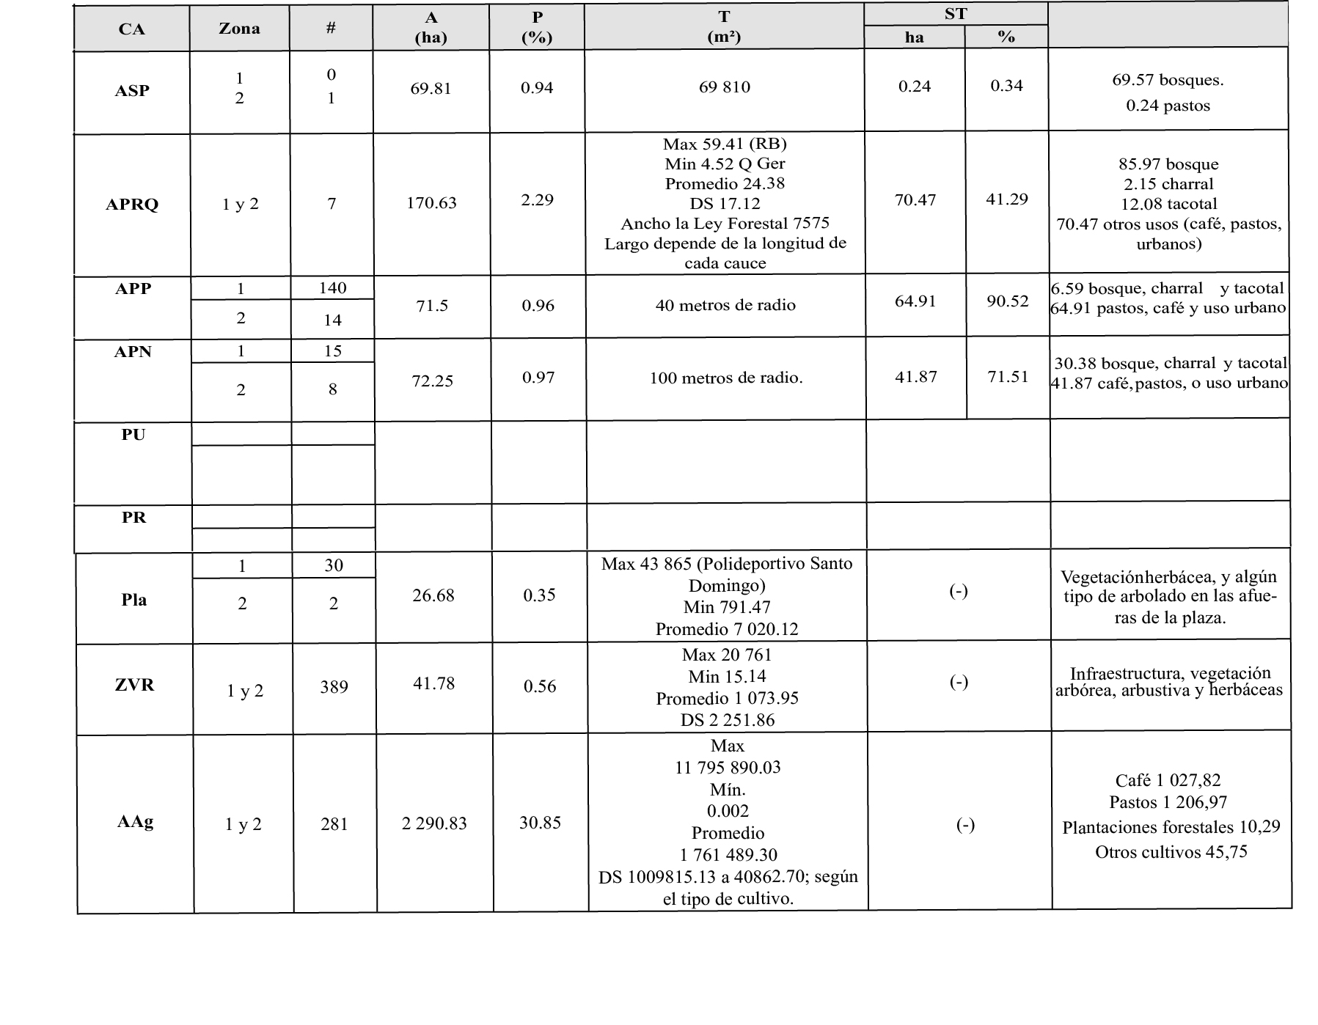[/graphic]
[fntable id="TFN9"]Simbología: CA categoría: PN Parque Nacional (Braulio Carrillo). APRQ: Área de Protección de Ríos y Quebradas: 7 afluentes principales: RB Bermúdez, RT Turales, QS Seca, R B. Burío, R P Pirro, QG Guaria, QGer Gertrudis. APP Áreas de Protección de Pozos, APN Áreas de Protección de Nacientes. PU parques urbanos, PR parques recreativos, Pla plazas de deportes. ZVR Zona Verde Residencial de usos múltiples, AAg áreas agropecuarias y forestales. Zona: Uso Periurbano 1, Uso Urbano 2. Delimitado con base en el Anillo de Contención Urbana de la GAM. #Cantidad de polígonos o sitios. A Área Total de la categoría. P (%) porcentaje de área total. T tamaño promedio de los polígonos o sitios.[/fntable]
[fntable id="TFN10"]ST Área en Sobre uso de la tierra o uso no conforme a la Ley. CT cobertura y uso de la tierra. Área de la microcuenca del río Bermúdez = 7 424 ha. (-) No aplica o no se tiene datos.[/fntable]
[fntable id="TFN11"]Nota. El sobre uso (ST) significa un conflicto de uso debido a existencia de un uso no conforme a lo que estipula la Ley Forestal 7575 para las áreas de protección. DS Desviación estándar.[/fntable]
[fntable id="TFN12"]Fuente: Elaborado a partir de datos geoespacial suministrados por las Municipalidades, datos del SINAC, SENARA y Mapa de Coberturas de la Tierra 2017 generado por el Proyecto 0057-17 SIA-UNA.[/fntable][/tabwrap]

[p]Existe un único sitio con la categoría área silvestres protegida (ASP) cuya área es de 69.81 ha, o sea menos del 1% del área de la microcuenca. La cobertura de la tierra de este sitio es mayoritariamente bosque al estar ubicado dentro del Parque Nacional Braulio Carrillo, en la parte alta de la microcuenca, en la zona periurbana, en los distritos Concepción y Los Ángeles de Heredia. ([xref ref-type="table" rid="t3"]Tabla 3[/xref], [xref ref-type="fig" rid="f1"]Mapa 1[/xref]).[/p]
[p]La categoría APRQ constituye el área verde de mayor extensión con[/p]
[p]170.63 ha, 2.29% de la microcuenca y corresponde al río Bermúdez la mayor AP con 59.41 ha, seguido de quebrada Seca (29.68 ha) y río Turales (29.25 ha), río Burío con 24 ha, río Pirro con 17.81 ha, quebrada Guaria con 5.96 ha y quebrada Gertrudis con 4.52 ha. Del total de hectáreas de APRQ, el 41.29% (70.47 ha) están en sobreuso, lo que significa que no cuentan con una cobertura de uso de la tierra acorde con la Ley Forestal Nº7575, es decir no tienen bosque ([xref ref-type="table" rid="t3"]Tabla 3[/xref], [xref ref-type="fig" rid="f1"]Mapa 1[/xref]).[/p]
[p]En relación con las APP, esta categoría tiene un área de 71.5 ha, 154 pozos registrados, de los cuales el 90 por ciento se localiza en la zona urbana, lo que posiblemente explica el alto porcentaje de sobreuso (90.52%) o uso no conforme en cuanto a la cobertura de la tierra, que por ley debe ser bosque. Las 26 nacientes registradas APN, cubren un área de 72.25 ha en su mayoría localizadas en la zona urbana, y aunque presentan una mejor situación en cuanto a protección, el 71.51 por ciento del área de protección no cuenta con una cobertura de bosque, charral ni tacotal como lo establece la ley ([xref ref-type="table" rid="t3"]Tabla 3[/xref], [xref ref-type="fig" rid="f1"]Mapa 1[/xref]).[/p]

[figgrp id="f1"][attrib]Fuente: Elaboración propia.[/attrib]
[graphic href="?a01v69n2"]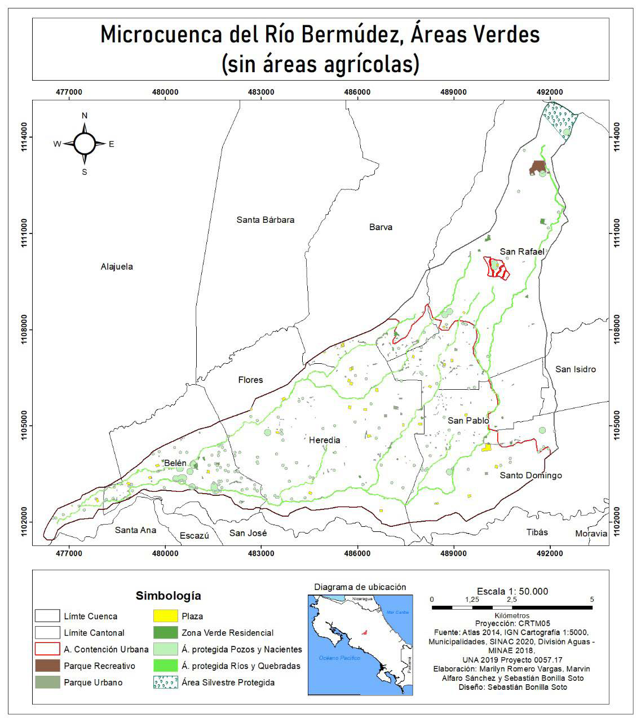[/graphic]
[label]Mapa 1[/label]. [caption]Microcuenca del río Bermúdez, Áreas Verdes Urbanas, categorías y subcategorías presentes en el paisaje: ASP, APRQ, APP, APN, AVU-Pu[/caption][/figgrp]

[figgrp id="f2"][attrib]Fuente: Elaboración propia.[/attrib]

[graphic href="?a01v69n2"]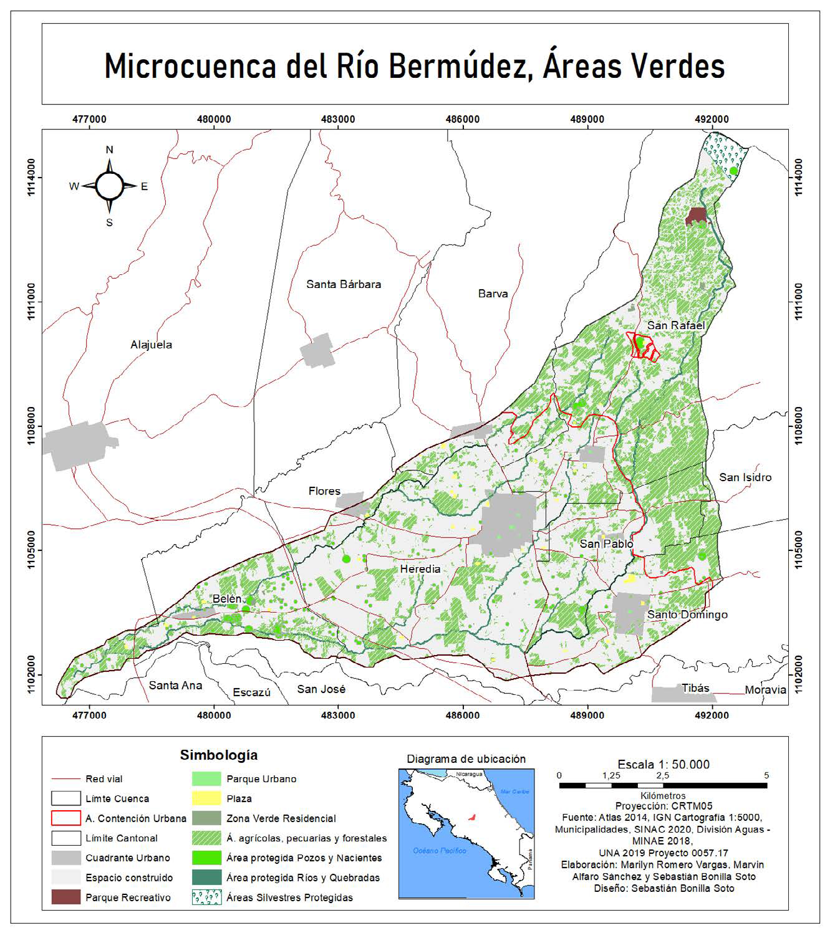[/graphic]
[label]Mapa 2[/label]. [caption]Microcuenca del río Bermúdez, Áreas Verdes Urbanas, categorías y subcategorías presentes en el paisaje: ASP, APRQ, APP, APN, AVU-Pu sumando las áreas dedicadas a la agricultura, ganadería y forestal (AAg).[/caption][/figgrp]

[p]Respecto a la categoría de áreas verdes urbanas públicas AVU-Pu, la microcuenca cuenta con las 5 subcategorías establecidas, sin embargo, su área total es de apenas el 1% (74.57 ha) de la microcuenca ([xref ref-type="table" rid="t3"]Tabla 3[/xref], [xref ref-type="fig" rid="f1"]Mapa 1[/xref]). Todas ellas presentan algún tipo de vegetación arbórea y arbustiva. Para la Organización Mundial de la Salud (OMS por sus siglas en inglés), las ciudades deben contar con al menos 9 m² de espacio verde por habitante y 50 m² como patrón ideal ([xref ref-type="bibr" rid="r35"]Yukhnovskyi & Zibtseva, 2019[/xref]). Sin embargo, las ciudades de América Latina tienen en promedio de 3.5 m² de área verde por habitante ([xref ref-type="bibr" rid="r31"]Sorensen, Barzetti, Keipi & Williams, 1998[/xref]). En el caso del área de estudio, se cuenta con aproximadamente 4.55 m² de área verde por habitante, o sea no alcanza el mínimo establecido por la OMS.[/p]
[p]Dentro de las AVU-Pu, las áreas verdes residenciales (AVR) exhiben la mayor área con 41.78 ha, seguido de plazas (Pla) con 26.68 ha, parques urbanos (PU) con 4.03 ha y parques recreativos (PR) con 2.08 ha. Las AVR son la categoría más numerosa con 389 sitios, todos con usos múltiples: desde juegos infantiles, calistenia, recreación, etcétera. El tamaño promedio es de 1 073.95 m², con tamaños muy variados con rangos entre 15.14 m² y 20 761 m². En el caso de los PU, los 8 sitios que existen se localizan en la zona urbana, con un tamaño promedio de 3671.42 m². Las plazas tienen tamaños muy similares en la mayoría de los sitios, esto porque así lo establece el tipo de deporte que se practica (fútbol), sin embargo, la presencia del polideportivo de Santo Domingo (43 865 m²), el cual tiene varias plazas juntas, hace que el tamaño promedio de las plazas sea alto (7020.12 m²) comparado con el tamaño mínimo (791.47 m²) ([xref ref-type="table" rid="t3"]Tabla 3[/xref], [xref ref-type="fig" rid="f1"]Mapa 1[/xref]).[/p]
[p]En el caso de los Parques Recreativos PR, existe un único sitio con un área de 2.08 ha, denominado Centro Recreativo Monte de la Cruz, localizado en zona periurbana, en el distrito Los Ángeles de San Rafael de Heredia, el cual está actualmente administrado por la Municipalidad de San Rafael de Heredia ([xref ref-type="table" rid="t3"]Tabla 3[/xref], [xref ref-type="fig" rid="f1"]Mapa 1[/xref]).[/p]
[p]Respecto a la categoría de áreas verdes agropecuarias AAg (agrícolas y pecuarias y forestales), el 30.85% de la microcuenca (2290.83 ha) presenta algún tipo de uso asociado a pastos, cultivos y plantaciones forestales. En los cultivos sobresalen los cafetales 13.84% de cobertura total (1 027.82 ha), mientras que otros cultivos representan menos del 1% (45.75 ha; 0.61%). Los pastos (solos o arbolados) representan el 16.25% de la microcuenca (1206.97 ha). Las plantaciones forestales son mínimas, representan poco más del 1% (10.29 ha; 1.38%) ([xref ref-type="table" rid="t3"]Tabla 3[/xref], [xref ref-type="fig" rid="f2"]Mapa 2[/xref]). Es importante señalar que, según los datos reportados por [xref ref-type="bibr" rid="r7"]Cambronero-Chacón et al. (2019[/xref]), los fragmentos de bosque, charral y tacotal se presentan únicamente dentro del ASP y en las APRQ, APP y APN.[/p]

[/subsec][subsec][sectitle]Composición y riqueza de flora[/sectitle]

[p]La riqueza de flora de todas las AVU de la microcuenca del río Bermúdez correspondió a 1029 especies y 569 géneros, distribuidos en 136 familias de las cuales 667 especies pertenecen a dicotiledóneas, 330 a monocotiledóneas, 15 a gimnospermas y 17 a Pterydophyta. La mayoría de las familias registró poca cantidad de especies, entre una y diez, lo cual representa 76.5% del total ([xref ref-type="fig" rid="f3"]Figura 1[/xref]). De las familias más abundantes con más de 20 especies se contabilizaron 14 ([xref ref-type="fig" rid="f4"]Figura 2[/xref]), con el caso excepcional de Orchidaceae con 94 especies.[/p]

[figgrp id="f3"][attrib]Fuente: Elaboración propia.[/attrib]
[graphic href="?a01v69n2"]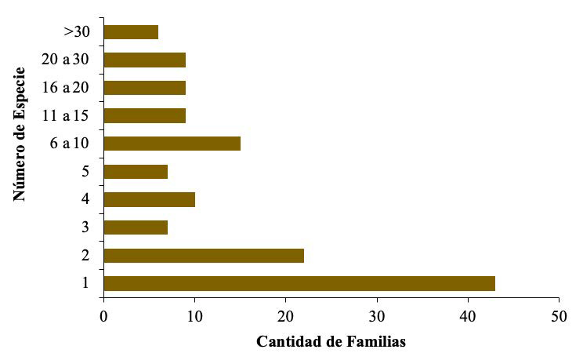[/graphic]
[label]Figura 1[/label]. [caption]Cantidad de familias distribuidas por número de especies en la microcuenca del río Bermúdez, Heredia, Costa Rica[/caption][/figgrp]

[figgrp id="f4"][attrib]Fuente: Elaboración propia.[/attrib]
[graphic href="?a01v69n2"]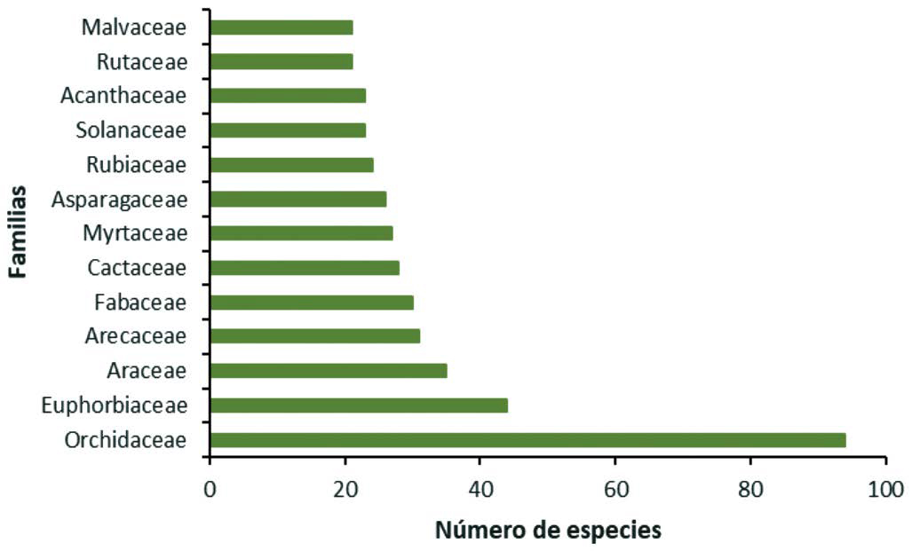[/graphic]
[label]Figura 2[/label]. [caption]Familias con más riqueza de especies en las AVU de la microcuenca del río Bermúdez, Heredia, Costa Rica.[/caption][/figgrp]

[p]El AVU con mayor riqueza de especies correspondió a la categoría de Jardines privados (Jar), mientras que la que registró menor abundancia fue la de Áreas Silvestre Protegida (ASP) ([xref ref-type="table" rid="t4"]Tabla 4[/xref]). En este último caso se obtuvo muy poca información secundaria, evidenciando la falta de estudios en estas zonas.[/p]
[p]Las especies de flora exóticas correspondieron al 55% (565), las nativas al 43% (442) y un 2% (22) fueron indeterminadas. Los jardines privados y las calles arboladas presentaron mayor cantidad de especies exóticas, relacionado principalmente con especies cultivadas. En los ecosistemas urbanos tropicales, las plantas exóticas se utilizan ampliamente en el paisajismo ([xref ref-type="bibr" rid="r25"]Oliveira et al., 2020[/xref]) por esto es frecuente la dominancia en sitios privados como jardines o en calles, donde posiblemente la incorporación de especies nativas se vea limitada en la poca oferta que ofrecen los viveros comerciales, debido principalmente a las condiciones de un gran mercado internacional de especies exóticas, aunado a la existencia de paquetes tecnológicos muy accesibles relacionados con estas especies ([xref ref-type="bibr" rid="r24"]Murillo, 2005[/xref]).[/p]

[tabwrap id="t4"][label]Tabla 4[/label]. [caption]Riqueza, familias y porcentaje de especies exóticas y nativas encontradas en las AVU de la microcuenca del río Bermúdez: Parques Urbanos (PU); Jardines privados (Jar); Calles Arboladas (Call); Área de Protección de ríos y quebradas (APRQ); Área Silvestre Protegida (ASP)[/caption]
[table][thead][tr][th align="left"] [/th] | [th align="center" colspan="4"]ÁREAS VERDES URBANAS[/th]
[/tr][tr][th align="center"]Variable[/th] | [th align="center"]PU[/th] | [th align="center"]Jar[/th] | [th align="center"]Call[/th] | [th align="center"]APRQ[/th] | [th align="center"]ASP[/th]
[/tr][/thead][tbody][tr][td align="center"]Riqueza Absoluta[/td] | [td align="center"]248[/td] | [td align="center"]695[/td] | [td align="center"]269[/td] | [td align="center"]118[/td] | [td align="center"]30[/td]
[/tr][tr][td align="center"]Riqueza %[/td] | [td align="center"]18%[/td] | [td align="center"]51%[/td] | [td align="center"]20%[/td] | [td align="center"]9%[/td] | [td align="center"]2%[/td]
[/tr][tr][td align="center"]Riqueza Familias[/td] | [td align="center"]64[/td] | [td align="center"]102[/td] | [td align="center"]68[/td] | [td align="center"]41[/td] | [td align="center"]22[/td]
[/tr][tr][td align="center"]Especies exóticas (%)[/td] | [td align="center"]110 (44.4%)[/td] | [td align="center"]440 (63.3%)[/td] | [td align="center"]154 (57.2%)[/td] | [td align="center"]27 (22.9%)[/td] | [td align="center"]7 (23.3%)[/td]
[/tr][tr][td align="center"]Especies nativas (%)[/td] | [td align="center"]130 (52.4%)[/td] | [td align="center"]251 (36.1%)[/td] | [td align="center"]110 (40.9%)[/td] | [td align="center"]86 (72.9%)[/td] | [td align="center"]17 (56.6%)[/td]
[/tr][tr][td align="center"]Indeterminada[/td] | [td align="center"]8 (3.2%)[/td] | [td align="center"]4 (0.6%)[/td] | [td align="center"]5 (1.9%)[/td] | [td align="center"]5 (4.2%)[/td] | [td align="center"]6 (20%)[/td][/tr][/tbody][/table]
[fntable id="TFN8"]Fuente: Elaboración propia a partir de los muestreos de campo y las fuentes de información consultadas.[/fntable][/tabwrap]

[p]Al analizar las formas de vida [xref ref-type="fig" rid="f5"](Figura 3)[/xref] de las especies de flora presentes en las AVU de la microcuenca, se observa que los árboles están presentes en todos los tipos de AVU, sin embargo, los jardines presentan una dominancia de hierbas y también un número importante de trepadoras que no se registran en las otras áreas.[/p]

[figgrp id="f5"][attrib]Fuente: Elaboración propia.[/attrib]
[graphic href="?a01v69n2"]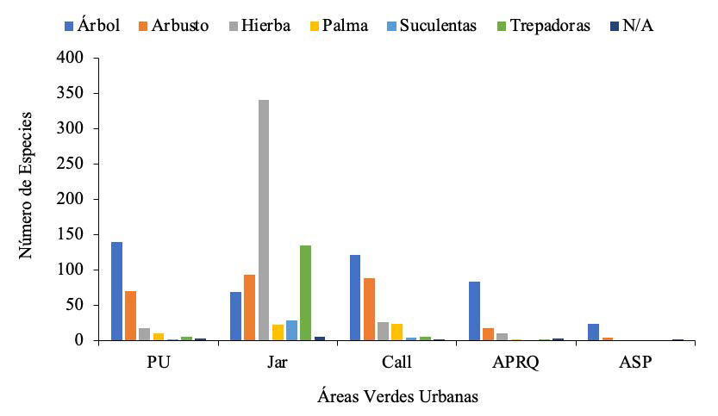[/graphic]
[label]Figura 3[/label]. [caption]Formas de vida de las especies de flora presentes en cada AVU de la microcuenca del río Bermúdez: Parques Urbano (PU); Jardines Privados (Jar); Calles Arboladas (Call); Área de Protección de ríos y quebradas (APRQ); Áreas Silvestre Protegida (ASP).[/caption][/figgrp]

[/subsec][/sec][sec][sectitle]Composición y riqueza faunística[/sectitle]

[p]Con base en la recopilación de información a partir de las fuentes primarias y secundarias consultadas se pudo determinar que hay reportadas un poco más de 300 especies de animales vertebrados en la microcuenca del río Bermúdez ([xref ref-type="table" rid="t5"]Tabla 5[/xref]). El grupo de las aves fue el mejor representado con alrededor del 25% de la diversidad registrada para el país; seguido de los reptiles con un 19%, los anfibios con un 11% y la menor riqueza correspondió a los mamíferos con apenas un 8.5% del total.[/p]

[tabwrap id="t5"][label]Tabla 5[/label]. [caption]Diversidad de algunos grupos faunísticos de vertebrados reportados para la microcuenca del río Bermúdez, Heredia, Costa Rica[/caption]
[table][thead][tr][th align="center"]Grupo faunístico[/th] | [th align="center"]Familias[/th] | [th align="center"]Géneros[/th] | [th align="center"]Especies[/th][/tr]
[/thead][tbody][tr][td align="center"]Aves[/td] | [td align="center"]51[/td] | [td align="center"]165[/td] | [td align="center"]232[/td][/tr]
[tr][td align="center"]Mamíferos[/td] | [td align="center"]10[/td] | [td align="center"]16[/td] | [td align="center"]20[/td][/tr]
[tr][td align="center"]Anfibios[/td] | [td align="center"]9[/td] | [td align="center"]13[/td] | [td align="center"]22[/td][/tr]
[tr][td align="center"]Reptiles[/td] | [td align="center"]19[/td] | [td align="center"]33[/td] | [td align="center"]45[/td][/tr][/tbody][/table]
[fntable id="TFN9"]Fuente: Elaboración propia a partir de los muestreos de campo y las fuentes de información consultadas.[/fntable][/tabwrap]

[subsec][sectitle]Relación de la avifauna y los ambientes urbanizados[/sectitle]

[p]Las especies aprovechadoras urbanas son consideradas generalmente como sinantrópicas, esto significa que se adaptan con cierta facilidad y rapidez a las condiciones ambientales creadas o modificadas como resultado de la actividad humana. Estas especies además tienden a ser generalistas en cuanto a su alimentación y uso del hábitat; así mismo presentan una alta plasticidad ecológica, por lo cual son más eficientes explotando los recursos disponibles en las áreas urbanas, incluso por encima de las especies nativas ([xref ref-type="bibr" rid="r5"]Blair, 1996[/xref]).[/p]
[p]En la parte más urbanizada de la microcuenca se reportaron algunas especies típicas del grupo de aprovechadoras urbanas como lo fueron el zanate (Quiscalus mexicanus), la paloma de Castilla o paloma doméstica (Columba livia), el gorrión común (Passer domesticus) y el come maíz (Zonotrichia capensis). Estas especies se han asociado en varios países con los núcleos urbanos, los cuales están caracterizados por presentar altas densidades de personas y casas, una mayor concentración de edificios y otras obras de infraestructuras, así como altos niveles de ruido ([xref ref-type="bibr" rid="r28"]Rodrigues, Borges-Martins & Zilio, 2018[/xref]).[/p]
[p]En el caso de la paloma doméstica, el gorrión común y el come maíz, a pesar de que presentan una dieta primaria granívora, se han adaptado a aprovechar otros recursos disponibles en los desechos humanos para complementar su alimentación, así mismo, pueden utilizar ciertas infraestructuras (cornisas, cerchas metálicas y bordes o salientes de los edificios) para construir sus nidos ([xref ref-type="bibr" rid="r12"]Ferman, Peter & Montalti, 2010[/xref]). El zanate, por su parte, es considerado como un ave “oportunista” [xref ref-type="bibr" rid="r16"](Gurrola-Hidalgo, Sánchez-Hernández & Romero-Almaraz, 2009[/xref]) que utiliza tanto árboles exóticos como nativos para construir sus nidos y además aprovecha la disponibilidad de comedores de frutos y semillas para alimentarse ([xref ref-type="bibr" rid="r30"]Shochat, Lerman & Fernandez-Juricic, 2010[/xref]). Esto contrasta con una dieta primaria carnívora cuando se encuentra en su hábitat natural ([xref ref-type="bibr" rid="r32"]Styles & Skutch, 2007[/xref]).[/p]
[p]Por otra parte, la presencia de especies identificadas como adaptadas a ambientes urbanos puede ser un indicativo de ambientes con niveles medios de urbanización asociados a una mayor disponibilidad de cobertura vegetal ([xref ref-type="bibr" rid="r34"]Villegas & Garitano-Zavala, 2008[/xref]). En este caso la vegetación presente en los parques urbanos y otras áreas verdes de la microcuenca se pueden convertir en una importante fuente de recursos alimenticios, agua y refugio para muchos animales incluyendo las aves ([xref ref-type="bibr" rid="r27"]Pineda-López, Malagamba-Rubio, Arce & Ojeda, 2013[/xref]).[/p]
[p]La mayor disponibilidad de recursos a partir de estas áreas verdes se puede relacionar con la presencia de una mayor diversidad de gremios tróficos. En las AVU de la microcuenca es común observar especies frugívoras como Thraupis episcopus (viudita), T. palmarum (tangara palmera); granívoras como Columbina passerina (tortolitas), Zenaida asiatica (paloma aliblanca); nectarívoras como Amazilia tzacatl (colibrí rabirrufa) y A. rutila (colibrí canela); insectívoras como Melanerpes hoffmannii (carpintero) y Tyrannus melancholicus (pecho amarrillo tropical) y otras más generalistas como Turdus grayi (yigüirro), Pitangus sulphuratus (Cristofué) y Momotus lessonii (momoto).[/p]
[p]En este sentido, en los parques urbanos heredianos se registró una gran cantidad de especies arbóreas nativas como Croton draco (targuá), Cinnamomum triplinerve (aguacatiilo), Muntingia calabura (capulín), Ardisia revoluta (tucuico), Ficus davidsoniae (higuerón), Psidium friedrichsthalianum (cas), Malpighia glabra (acerola), Trichilia havanensis (uruca), entre otras, que son fuentes de frutos, semillas, arilos y néctar para la avifauna ([xref ref-type="bibr" rid="r6"]Camacho-Varela, 2017[/xref]).[/p]
[p]Por su parte en los jardines privados y algunas áreas verdes públicas (residenciales y urbanizaciones) también se identificó una variedad de árboles frutales como Annona cherimola (anona), Byrsonima crassifolia (nance), Carica papaya (papaya), Spondias purpurea (jocote), Manguifera indica (mango), Persea americana (aguacate) Psidium guajava (guayaba), así como plantas ornamentales como Heliconia spp (platanillas), Hamelia patens (azulillo), Acnistus arborescens (güitite), Citharexylum donnellsmithii (dama), que son también fuentes de recursos para la fauna en general ([xref ref-type="bibr" rid="r15"]González-Ball et al., 2017[/xref]).[/p]
[p]Las áreas verdes urbanas también cumplen un papel muy importante como hábitats temporales para el mantenimiento de las aves migratorias ([xref ref-type="bibr" rid="r11"]Fallas-Solano, 2018[/xref]). En los parques urbanos de la microcuenca se ha registrado la presencia de al menos 20 especies migratorias tales como Archilochus colubris (colibrí garganta de rubí), Empidonax flaviventris (mosquerito ventriamarillo), Vireo philadelphicus (vireo amarillento), Protonotaria citrea (reinita cabecidorada), Icterus galbula (cacique veranero), Piranga rubra (tangara veranera) Setophaga petechia (reinita) y S. ruticilla (candelita norteña) ([xref ref-type="bibr" rid="r6"]Camacho-Varela, 2017[/xref]).[/p]
[p]En la categoría de evasoras de ambientes urbanos se agruparon aquellas especies con menos tolerancia a la intervención humano, y que, por lo tanto, son más demandantes de coberturas vegetales con mayor grado de conservación ([xref ref-type="bibr" rid="r32"]Styles & Skutch, 2007[/xref]). La presencia de este tipo de especies cercanas al sector urbanizado puede estar relacionada con la utilización de las coberturas vegetales o remanentes boscosos ubicados en las márgenes del río Bermúdez y sus afluentes. En la parte alta de la microcuenca, en la zona periurbana, estas aves pueden aprovechar la mezcla de zonas de cultivo y las áreas boscosas que colindan con el Parque Nacional Braulio Carrillo.[/p]
[p]La situación anterior se pone en evidencia al considerar que se han identificado más de 20 especies de aves asociadas a ecosistemas o ambientes acuáticos. El grupo con mayor representación, como era de esperarse por su diversidad y adaptabilidad, es el de las garzas. Especies comunes reportadas estuvieron la garza negra (Egretta caerulea), la garza nivosa (E. thula), la garcilla bueyera (Bubulcus ibis), la garcilla verde (Butoridesvirescens), la garza real (Ardea alba) y el garzón azulado (A. herodias). Estas aves presentan una dieta amplia que incluye peces, anfibios, reptiles y pequeños mamíferos. En menor grado se observaron especies como el ibis blanco (Eudocimus albus), el rascón cuelligris (Aramides albiventris) y el gallito de agua (Jacana spinosa), que forrajean entre la vegetación acuática de ríos, estanques y lagunas en búsqueda de pequeños peces, insectos, arácnidos y crustáceos entre otros ([xref ref-type="bibr" rid="r32"]Styles & Skutch, 2007[/xref]).[/p]
[p]Las AAg son importantes por su aporte ecológico ya que brindan hábitat y alimento a la avifauna tanto local como migratoria ([xref ref-type="bibr" rid="r19"]Leyequien & Toledo, 2009[/xref]). En la zona urbana de la microcuenca se presentan algunos fragmentos remanentes de la actividad cafetalera, mezclados con una matriz urbana en crecimiento. A nivel latinoamericano, en los cafetales, sobre todo aquellos manejados con sombra, se han reportado riquezas de especies de aves similares o incluso superiores a las observadas en ecosistemas boscosos (Leyequien & Toledo, 2009), lo que evidencia la importancia de este tipo de coberturas para la conservación de la biodiversidad.[/p]

[/subsec][/sec][sec sec-type="conclusions"][sectitle]Conclusiones[/sectitle]

[p]Desde el punto de vista paisajístico, la microcuenca del río Bermúdez cuenta con aproximadamente el 40.28% de áreas verdes, de las cuales solo el 8.95% (664.68 ha) corresponden a las categorías destinadas a conservación de la biodiversidad (ASP), del recurso hídrico (APRQ, APP, APN) y espacios de recreación (AVU-Pu), el restante 31.33% (2325.81 ha) corresponde a usos agropecuarios (AAg), principalmente pastos y cafetales.[/p]
[p]La zona periurbana cuenta con la única área silvestre protegida, la cual forma parte del Parque Nacional Braulio Carrillo, así como la única área recreativa de la microcuenca: el Parque recreativo Monte de la Cruz. En el caso de la zona urbana, en esta se encuentra la mayoría de las áreas verdes de uso público (AVU-Pu), sin embargo, no se cumple con el área mínima establecida por la OMS.[/p]
[p]La microcuenca del río Bermúdez presenta una diversidad florística de 1 029 especies de árboles, arbustos, hierbas, trepadora, etc., donde los jardines y calles son los que aportan más especies. Esto influye en la presencia de más especies exóticas, siguiendo los patrones de muchas ciudades del mundo.[/p]
[p]La fauna de vertebrados en esta microcuenca está dominada por las aves, seguidas por reptiles, anfibios y, por último, los mamíferos. Al analizar el grupo de aves se observa que las especies explotadoras de ambientes urbanos se caracterizan por habitar sitios con altas densidades de personas y casas, una mayor concentración de edificios, así como altos niveles de ruido. Las especies adaptadas a espacios urbanos son comunes en las áreas verdes dentro de la ciudad y, por último, las evasoras de ambientes urbanos son típicas de la zona periurbana de la microcuenca, cercanas a núcleos de bosque y áreas silvestres protegidas.[/p][/sec][/xmlbody]

[refs][sectitle]Referencias[/sectitle]

[ref id="r1" reftype="book"][authors role="nd"][cauthor]Asamblea Legislativa de la República de Costa Rica[/cauthor].[/authors] ([date dateiso="19980000" specyear="1998"]1998[/date]). [source]Ley de Biodiversidad [/source]N°[issueno]7788[/issueno]. Versión de la norma: [version]21/11/2008[/version]. [url]http://www.pgrweb.go.cr[/url].[/ref]
[ref id="r2" reftype="book"][authors role="nd"][cauthor]Asamblea Legislativa de la República de Costa Rica[/cauthor][/authors]. ([date dateiso="19420000" specyear="1942"]1942[/date]). [source]Ley de aguas [/source] Nº[issueno]276[/issueno]. Versión de la norma: [version]25/06/2012[/version]. [url]http://www.pgrweb.go.cr.[/url][/ref]
[ref id="r3" reftype="book"][authors role="nd"][cauthor]Asamblea Legislativa de la República de Costa Rica[/cauthor].[/authors] ([date dateiso="19960000" specyear="1996"]1996[/date]). [source]Ley Forestal [/source]Nº[issueno]7575[/issueno]. Versión de la norma: [version]5/06/2012[/version]. http://www.pgrweb.go.cr.[/ref]
[ref id="r4" reftype=“journal"][authors role="nd"][pauthor][surname]Barsky[/surname], [fname]A[/fname][/pauthor][/authors]. ([date dateiso="20050000" specyear="2005"]2005[/date]). [arttitle]El periurbano productivo, un espacio en constante transformación. Introducción al estado del debate, con referencias al caso de Buenos Aires.[/arttitle] [source]Scripta Nova[/source], [volid]9[/volid]([issueno]194[/issueno]).[/ref]
[ref id="r5" reftype=“journal"][authors role="nd"][pauthor][surname]Blair[/surname], [fname]R. B.[/fname][/pauthor] [/authors]([date dateiso="19960000" specyear="1996"]1996[/date]). [arttitle]Land use and avian species diversity along an urban gradient.[/arttitle] [source]Ecological Applications[/source], [volid]6[/volid]([issueno]2[/issueno]), [pages]506-519[/pages]. doi: https://doi.org/[pubid idtype="doi"]10.2307/2269387[/pubid][/ref]
[ref id="r6" reftype="book"][authors role="nd"][pauthor][surname]Camacho-Varela[/surname], [fname]P.[/fname][/pauthor] [/authors]([date dateiso="20170000" specyear="2017"]2017[/date]). [source]Inventario, identificación y rotulación de especies forestales en los parques públicos de Heredia.[/source] Informe técnico, [pubname]Municipalidad de Heredia[/pubname], [publoc]Costa Rica[/publoc]. [url]https://www.heredia.go.cr/es/bienestar-social/noticias/gestion-ambiental/[/url][/ref]
[ref id="r7" reftype="book"][authors role="nd"][pauthor][surname]Cambronero-Chacón[/surname], [fname]E. D.[/fname][/pauthor], [pauthor][surname]Marín-Marín[/surname], [fname]M.[/fname][/pauthor] & [pauthor][surname]Reyes-Rojas[/surname], [fname]G.[/fname][/pauthor][/authors] ([date dateiso="20190000" specyear="2019"]2019[/date]). [source]Análisis del capital natural y los servicios ecosistémicos para la definición de un corredor biológico interurbano en la microcuenca del río Bermúdez. [/source][moreinfo](Tesis de Licenciatura).[/moreinfo] [pubname]Universidad Nacional,[/pubname] [publoc]Heredia, Costa Rica[/publoc]. [url]https://repositorio.una.ac.cr/handle/11056/18151[/url][/ref]
[ref id="r8" reftype="book"][authors role="nd"][cauthor]CENIGA[/cauthor].[/authors] ([date dateiso="20180000" specyear="2018"]2018[/date]). [source]Sistema de clasificación del uso y la cobertura de la tierra para Costa Rica v1.2. [/source][pubname]Centro Nacional de Información Geoambiental, Sistema Nacional de Monitoreo de Cobertura y Uso de la Tierra y Ecosistemas (SIMOCUTE)[/pubname], [publoc]Costa Rica[/publoc]. [url]https://simocute. go.cr/documentos/[/url][/ref]
[ref id="r9" reftype="book"][authors role="nd"][cauthor]Consejo Nacional de Planificación Urbana.[/cauthor] [/authors]([date dateiso="20130000" specyear="2013"]2013[/date]). [source]Plan GAM 2013-2030.[/source] [moreinfo]Informe técnico. [/moreinfo][url]http://www.mivah.go.cr[/url][/ref]
[ref id="r10" reftype=“journal"][authors role="nd"][pauthor][surname]DeKleyn[/surname], [fname]L.[/fname][/pauthor]; [pauthor][surname]Mumaw[/surname], [fname]L.[/fname][/pauthor]; & [pauthor][surname]Corney[/surname], [fname]H.[/fname][/pauthor][/authors] ([date dateiso="20190000" specyear="2019"]2019[/date]). [arttitle]From green spaces to vital places: connection and expression in urban greening.[/arttitle] [source]Australian Geographer[/source], [volid]51[/volid]([issueno]2[/issueno]), [pages]205-219[/pages]. doi: https://doi.org/[pubid idtype="doi"]10.1080/00049182.2019.1686195[/pubid][/ref]
[ref id="r11" reftype=“journal"][authors role="nd"][pauthor][surname]Fallas-Solano[/surname] [fname]A.[/fname][/pauthor] [/authors]([date dateiso="20180000" specyear="2018"]2018[/date]). [arttitle]Riqueza de especies y abundancia de aves residentes y migratorias en parques urbanos de San José, Costa Rica. [/arttitle][source]UNED Research Journal[/source], [volid]10[/volid]([issueno]1[/issueno]): [pages]21-32[/pages]. doi: https://doi.org/[pubid idtype="doi"]10.22458/urj.v10i1.2037[/pubid][/ref]
[ref id="r12" reftype=“journal"][authors role="nd"][pauthor][surname]Ferman[/surname] [fname]L. M.[/fname][/pauthor]; [pauthor][surname]Peter[/surname], [fname]H. U.[/fname][/pauthor]; & [pauthor][surname]Montalti[/surname], [fname]D.[/fname][/pauthor][/authors] ([date dateiso="20100000" specyear="2010"]2010[/date]). [arttitle]A study of feral pigeon Columba livia var in urban and suburban areas in the city of Jena Germany.[/arttitle] [source]Arxius de Miscellania Zoologica[/source], ([issueno]8[/issueno]), [pages]1-8[/pages]. doi: https://doi.org/[pubid idtype="doi"]10.32800/amz.2010.08.0001[/pubid][/ref]
[ref id="r13" reftype=“journal"][authors role="nd"][pauthor][surname]García-González[/surname], [fname]M. L.[/fname][/pauthor]; [pauthor][surname]Carreño-Meléndez[/surname], [fname]F.[/fname][/pauthor]; & [pauthor][surname]Mejía-Modesto[/surname], [fname]A.[/fname][/pauthor][/authors] ([date dateiso="20170000" specyear="2017"]2017[/date]). [arttitle]Evolución de los conjuntos urbanos y su influencia en el crecimiento poblacional y el desarrollo de los espacios periurbanos en Calimaya, Estado de México, de 1990 a 2015. [/arttitle][source]Papeles de población[/source], [volid]23[/volid]([issueno]92[/issueno]), [pages]217-243[/pages]. doi: https://doi.org/[url]10.22185/24487147.2017.92.018[/url][/ref]
[ref id="r14" reftype=“journal"][authors role="nd"][pauthor][surname]Goddard[/surname], [fname]M.[/fname][/pauthor]; [pauthor][surname]Dougill[/surname], [fname]A. J.[/fname][/pauthor]; & [pauthor][surname]Benton[/surname], [fname]T. G.[/fname][/pauthor][/authors] ([date dateiso="20100000" specyear="2010"]2010[/date]). [arttitle]Scaling up from gardens: biodiversity conservation in urban environments. [/arttitle][source]Trends Ecol Evol[/source], [volid]25[/volid]([issueno]2[/issueno]), [pages]90-98[/pages]. doi: https://doi.org/[pubid idtype="doi"]10.1016/j.tree.2009.07.016[/pubid][/ref]
[ref id="r15" reftype=“journal"][authors role="nd"][pauthor][surname]González-Ball[/surname], [fname]R.[/fname][/pauthor]; [pauthor][surname]Bermúdez-Rojas[/surname], [fname]T.[/fname][/pauthor]; & [pauthor][surname]Romero-Vargas[/surname], [fname]M.[/fname][/pauthor][/authors] ([date dateiso="20170000" specyear="2017"]2017[/date]). [arttitle]Floristic composition and richness of urban domestic gardens in three urban socioeconomic stratifications in the city Heredia, Costa Rica.[/arttitle] [source]Urban ecosystems[/source], [volid]20[/volid], [pages]51-63[/pages]. doi: https://doi.org/[pubid idtype="doi"]10.1007/s11252-016-0587-4[/pubid][/ref]
[ref id="r16" reftype=“journal"][authors role="nd"][pauthor][surname]Gurrola-Hidalgo[/surname], [fname]M. A.[/fname][/pauthor]; [pauthor][surname]Sánchez-Hernández[/surname], [fname]C.[/fname][/pauthor]; & [pauthor][surname]Romero-Almaraz[/surname], [fname]M. L.[/fname][/pauthor][/authors] ([date dateiso="20090000" specyear="2009"]2009[/date]). [arttitle]Dos nuevos registros de alimentación de Quiscalus mexicanus y Cyanocorax sanblasianus en la costa de Chamela, Jalisco, México.[/arttitle] [source]Acta Zoológica Mexicana[/source], [volid]25[/volid]([issueno]2[/issueno]), [pages]427-430[/pages]. doi: https://doi. org/[pubid idtype="doi"]10.21829/azm.2009.252648[/pubid][/ref]
[ref id="r17" reftype=“journal"][authors role="nd"][pauthor][surname]Hernández-Puig[/surname], [fname]S.[/fname][/pauthor] [/authors]([date dateiso="20160000" specyear="2016"]2016[/date]). [arttitle]El periurbano, un espacio estratégico de oportunidad.[/arttitle] [source]Revista Bibliográfica de Geografía y Ciencias Sociales[/source], [volid]21[/volid]([issueno]1160[/issueno]). doi: https://doi.org/[pubid idtype="doi"]10.1344/b3w.0.2016.26341[/pubid][/ref]
[ref id="r18" reftype="book"][authors role="nd"][cauthor]MAG/INTA/FITTACORI/SUNII.[/cauthor][/authors] ([date dateiso="20150000" specyear="2015"]2015[/date]). [source]Leyenda CLC-CR para la generación de mapas de uso y cobertura de la tierra de Costa Rica. [/source] [moreinfo] (Leyenda Corine Land Cover Costa Rica V1.0) /Albán Rosales Ibarra.[/moreinfo] [publoc]San José, Costa Rica[/publoc]. [url]https://www.inta.go.cr/transferencia-de-tecnologia/publicaciones/manuales[/url][/ref]
[ref id="r19" reftype=“journal"][authors role="nd"][pauthor][surname]Leyequien[/surname], [fname]E.[/fname][/pauthor] & [pauthor][surname]Toledo[/surname], [fname]V. M.[/fname][/pauthor] [/authors]([date dateiso="20090000" specyear="2009"]2009[/date]). [arttitle]Flores y aves de cafetales: Ensambles de biodiversidad en paisajes humanos. [/arttitle][source]Biodiversitas[/source], [volid]83[/volid], [pages]7-10[/pages].[/ref]
[ref id="r20" reftype=“journal"][authors role="nd"][pauthor][surname]Loram[/surname], [fname]A.[/fname][/pauthor]; [pauthor][surname]Warren[/surname], [fname]P.[/fname][/pauthor]; [pauthor][surname]Thompson[/surname], [fname]K.[/fname][/pauthor] & [pauthor][surname]Gaston[/surname], [fname]K.[/fname][/pauthor][/authors] ([date dateiso="20110000" specyear="2011"]2011[/date]). [arttitle]Urban domestic gardens: the effects of human interventions on garden composition.[/arttitle] [source]Environ Manage[/source], [volid]48[/volid]([issueno]4[/issueno]), [pages]808-824[/pages]. doi: https://doi. org/[pubid idtype="doi"]10.0267/011-9723-3[/pubid][/ref]
[ref id="r21" reftype=“journal"][authors role="nd"][pauthor][surname]Martínez-Cruz[/surname], [fname]A. L.[/fname][/pauthor] & [pauthor][surname]Sainz-Santamaría[/surname], [fname]J.[/fname][/pauthor] [/authors]([date dateiso="20170000" specyear="2017"]2017[/date]). [arttitle]El valor de dos espacios recreativos periurbanos en la Ciudad de México. [/arttitle][source]El trimestre económico[/source], [volid]84[/volid]([issueno]336[/issueno]), [pages]805-846[/pages].[/ref]
[ref id="r22" reftype=“journal"][authors role="nd"][pauthor][surname]McKinney[/surname], [fname]M. L.[/fname][/pauthor] [/authors]([date dateiso="20020000" specyear="2002"]2002[/date]). [arttitle]Urbanization, biodiversity, and conservation.[/arttitle] [source]BioScience[/source], [volid]52[/volid], ([issueno]10[/issueno]), [pages]883-890[/pages]. doi: https://doi.org/[pubid idtype="doi"]10.1641/0006-3568(2002)052(0883:UBAC)2.0.CO;2[/pubid][/ref]
[ref id="r23" reftype="book"][authors role="nd"][cauthor]Ministerio de Salud de Costa Rica[/cauthor].[/authors] ([date dateiso="20200000" specyear="2020"]2020[/date]). [source]LS-SP-001 Lineamientos para el uso de espacios públicos al aire libre, incluidos los que poseen cerramiento perimetral, para fines recreativos y de actividad física.[/source] [url]www.ministeriodesalud.go.cr[/url][/ref]
[ref id="r24" reftype=“journal"][authors role="nd"][pauthor][surname]Murillo[/surname], [fname]O.[/fname][/pauthor] [/authors]([date dateiso="20050000" specyear="2005"]2005[/date]). [arttitle]Desmitificación del debate de especies exóticas y nativas.[/arttitle] [source]Ambientico[/source], ([issueno]141[/issueno]), [pages]4-6[/pages].[/ref]
[ref id="r25" reftype=“journal"][authors role="nd"][pauthor][surname]Oliveira[/surname], [fname]M. T. P.[/fname][/pauthor]; [pauthor][surname]Silva[/surname], [fname]J. L. S.[/fname][/pauthor]; [pauthor][surname]Cruz-Neto[/surname], [fname]O.[/fname][/pauthor]; [pauthor][surname]Borges[/surname], [fname]L. A.[/fname][/pauthor]; [pauthor][surname]Girão[/surname] [fname]L. C.[/fname][/pauthor]; [pauthor][surname]Tabarelli[/surname], [fname]M.[/fname][/pauthor]; & [pauthor][surname]Lopes[/surname], [fname]A. V.[/fname][/pauthor] [/authors]([date dateiso="20200000" specyear="2020"]2020[/date]). [arttitle]Urban green areas retain just a small fraction of tree reproductive diversity of the Atlantic Forest. [/arttitle][source]Urban Forestry and Urban Greening[/source], [volid]54[/volid], [pages]1-12[/pages]. doi: https://doi.org/[pubid idtype="doi"]10.1016/j.ufug.2020.126779[/pubid][/ref]
[ref id="r26" reftype=“journal"][authors role="nd"][pauthor][surname]Perepelizin[/surname], [fname]P. V.[/fname][/pauthor] & [pauthor][surname]Faggi[/surname], [fname]A. M.[/fname][/pauthor][/authors] ([date dateiso="20090000" specyear="2009"]2009[/date]). [arttitle]Diversidad de aves en tres barrios de la ciudad de Buenos Aires, Argentina. [/arttitle][source]MULTEQUINA[/source], [volid]18[/volid], [pages]71-85[/pages].[/ref]
[ref id="r27" reftype=“journal"][authors role="nd"][pauthor][surname]Pineda-López[/surname], [fname]R.[/fname][/pauthor]; [pauthor][surname]Malagamba-Rubio[/surname], [fname]A.[/fname][/pauthor]; [pauthor][surname]Arce[/surname], [fname]I.,[/fname][/pauthor] & [pauthor][surname]Ojeda[/surname], [fname]J. A.[/fname][/pauthor][/authors] ([date dateiso="20130000" specyear="2013"]2013[/date]). [arttitle]Detección de aves exóticas en parques urbanos del centro de México. [/arttitle][source]Huitzil[/source], [volid]14[/volid]([issueno]1[/issueno]), [pages]56-67[/pages]. doi: https://doi.org/[url]10.28947/hrmo.2013.14.1.174[/url][/ref]
[ref id="r28" reftype=“journal"][authors role="nd"][pauthor][surname]Rodrigues[/surname], [fname]A. G.[/fname][/pauthor]; [pauthor][surname]Borges-Martins[/surname], [fname]M.[/fname][/pauthor]; & [pauthor][surname]Zilio[/surname], [fname]F.[/fname][/pauthor][/authors] ([date dateiso="20180000" specyear="2018"]2018[/date]). [arttitle]Bird diversity in an urban ecosystem: The role of local habitats in understanding the effects of urbanization. [/arttitle][source]Iheringia Serie Zoología[/source],[issueno]108[/issueno]. doi: https:// doi.org/[pubid idtype="doi"]10.1590/1678-4766e2018017[/pubid][/ref]
[ref id="r29" reftype="book"][authors role="nd"][pauthor][surname]Sánchez de Lorenzo-Cáceres[/surname], [fname]J. M.[/fname] [/pauthor] [/authors]([date dateiso="20030000" specyear="2003"]2003[/date]). [source]Algunas consideraciones sobre el árbol en el diseño urbano.[/source] [moreinfo]Árboles ornamentales[/moreinfo]. [url]http://www. arbolesornamentales.es/Arbolurbano.htm[/url][/ref]
[ref id="r30" reftype="book"][authors role="nd"][pauthor][surname]Shochat[/surname], [fname]E.[/fname][/pauthor]; [pauthor][surname]Lerman[/surname], [fname]S.[/fname][/pauthor]; & [pauthor][surname]Fernandez-Juricic[/surname], [fname]E.[/fname][/pauthor][/authors] ([date dateiso="20100000" specyear="2010"]2010[/date]). [chptitle]Birds in urban ecosystems: population dynamics, community structure, biodiversity, and conservation. [/chptitle]En [authors role="ed"][pauthor] [fname]J.[/fname] [surname]Aitkenhead-Peterson[/surname][/pauthor] & [pauthor][fname]A.[/fname] [surname]Volder[/surname][/pauthor][/authors] (Eds.). [source]Urban Ecosystem Ecology.[/source] [pubname]American Society of Agronomy, Inc., Crop Science Society of America, Inc., Soil Science Society of America, Inc. [/pubname]doi: https://doi.org/[pubid idtype="doi"]10.2134/agronmonogr55.c4[/pubid][/ref]
[ref id="r31" reftype="book"][authors role="ed"][pauthor][surname]Sorensen[/surname], [fname]M.[/fname][/pauthor]; [pauthor][surname]Barzetti[/surname], [fname]V.[/fname][/pauthor]; [pauthor]Keipi. K.[/pauthor]; & [pauthor][surname]Williams[/surname] [fname]J.[/fname][/pauthor][/authors] ([date dateiso="19980000" specyear="1998"]1998[/date]). [source]Manejo de las áreas verdes urbanas. Documento de Buenas prácticas. [/source] [pubname]BID:[/pubname] [publoc]Washington, D.C.[/publoc][/ref]
[ref id="r32" reftype="book"][authors role="ed"][pauthor][surname]Styles[/surname], [fname]F. G.[/fname][/pauthor] & [pauthor][surname]Skutch[/surname], [fname]A. F.[/fname][/pauthor] [/authors]([date dateiso="20070000" specyear="2007"]2007[/date]). [source]Guía de aves de Costa Rica. [/source][publoc]San José, Costa Rica[/publoc]: [pubname]Editorial INBio[/pubname].[/ref]
[ref id="r33" reftype=“journal"][authors role="nd"][pauthor][surname]Vasco[/surname], [fname]C. T.[/fname][/pauthor]; [pauthor][surname]Bernal[/surname], [fname]V. V.[/fname][/pauthor]; & [pauthor][surname]Soto[/surname], [fname]A. N.[/fname][/pauthor] [/authors]([date dateiso="20050000" specyear="2005"]2005[/date]). [arttitle]El borde como espacio articulador de la ciudad actual y su entorno. [/arttitle][source]Revista Ingenierías Universidad de Medellín[/source], [volid]4[/volid]([issueno]7[/issueno]), [pages]55-65[/pages].[/ref]
[ref id="r34" reftype=“journal"][authors role="nd"][pauthor][surname]Villegas[/surname], [fname]M.[/fname][/pauthor] & [pauthor][surname]Garitano-Zavala[/surname], [fname]A.[/fname][/pauthor] [/authors]([date dateiso="20080000" specyear="2008"]2008[/date]). [arttitle]Las comunidades de aves como indicadores ecológicos para programas de monitoreo ambiental en la ciudad de La Paz, Bolivia. [/arttitle][source]Ecología en Bolivia[/source], [volid]43[/volid]([issueno]2[/issueno]), [pages]146-153[/pages].[/ref]
[ref id="r35" reftype=“journal"][authors role="nd"][pauthor][surname]Yukhnovskyi[/surname] [fname]V.[/fname][/pauthor], & [pauthor][surname]Zibtseva[/surname] [fname]O.[/fname][/pauthor] [/authors]([date dateiso="20190000" specyear="2019"]2019[/date]). [arttitle]Normalization of green space as a component of ecological stability of a town.[/arttitle] [source]J. For. Sci.[/source], [volid]65[/volid]. [issn]428437[/issn]. https://doi.org/[pubid idtype="doi"]10.17221/85/2019-JFS[/pubid] [/ref] [/refs]

[subdoc id="s1" subarttp="translation" language="en"][doi]Doi:10.15359/rgac.69/2.2[/doi]
[toctitle]Article[/toctitle]

[doctitle language="en"]Green Urban Areas, a Landscape and Biological Characterization Applied to a Micro-basin of the Great Metropolitan Area of Costa Rica[/doctitle]

[normaff id="aff1" ncountry="Costa Rica" norgname="Universidad Nacional" icountry="CR"][role]Dr. Geographer[/role]. [orgdiv1]School of Geographic Sciences[/orgdiv1], [orgname]National University[/orgname], [country]Costa Rica[/country]. Email: [email]marilyn.romero.vargas@una.ac.cr[/email][/normaff]
[normaff id="aff2" ncountry="Costa Rica" norgname="Universidad Nacional" icountry="CR"][role]M. Sc. Biologist[/role]. [orgdiv1]School of Biological Sciences[/orgdiv1], [orgname]National University[/orgname], [country]Costa Rica[/country]. Email: [email]tania.bermudez.rojas@una.ac.cr[/email][/normaff]
[normaff id="aff3" ncountry="Costa Rica" norgname="Universidad Nacional" icountry="CR"][role]M. Sc. Biologist[/role]. [orgdiv1]School of Biological Sciences[/orgdiv1], [orgname]National University[/orgname], [country]Costa Rica[/country]. email [email]alejandro.duran.apuy@una.ac.cr[/email][/normaff]
[normaff id="aff4" ncountry="Costa Rica" norgname="Universidad Nacional" icountry="CR"][role]M. Sc. Geographer[/role]. [orgdiv1]School of Geographical Sciences[/orgdiv1], [orgname]National University[/orgname]. [country]Costa Rica[/country]. Email: [email]marvin.alfaro.sanchez@una.ac.cr[/email][/normaff]
[normaff id="aff5" ncountry="Costa Rica" norgname="Universidad Nacional" icountry="CR"][role]Bach. Geographer[/role]. [orgdiv1]School of Geographical Sciences[/orgdiv1], [orgname]National University[/orgname]. [country]Costa Rica[/country]. Email: [email]sebastian.bonilla.soto@ est.una.ac.cr[/email][/normaff]

[xmlabstr language="en"][sectitle]Abstract[/sectitle]
[p]This article presents a landscape and biological characterization of urban green areas (UGA) of the Bermudez River micro-basin located in the province of Heredia, Costa Rica. This characterization is based on a classification according to criteria for the use of these green spaces, where landscape attributes such as quantity, average size, total area and condition of land cover are described; and biological attributes such as richness of species, genera and families, percentages of exotic and native species are identified by UGA category. Geospatial data was used in the case of the landscape component, obtained from municipalities, as well as photointerpretation and generation of own cartography. For assessing the biological component, field samplings, consultation with experts, and secondary sources through an exhaustive review of scientific literature and of online databases was employed. The results show that 8.95% (664.68 ha) of the total UGAs present in the micro-basin is dedicated to biodiversity conservation, protection of water resources and recreation, while private UGAs destined to crops and pastures almost quadruple the former (31.33%; 2,325.81 ha). 1,029 species of trees, shrubs, herbs, climbing plants, etc. were identified, with gardens and streets contributing the most species. Vertebrate fauna is dominated by birds, followed by reptiles, amphibians and finally mammals. In conclusion, the UGAs present in the study area show significant landscape and biological differences in terms of quantity, size, spatial distribution, floristic and fauna richness, and UGAs form a green web that provides ecosystem services to the city.[/p][/xmlabstr]
[kwdgrp language="en"][sectitle]Keywords:[/sectitle] [kwd]Urban green areas[/kwd], [kwd]floristic wealth[/kwd], [kwd]urban fauna[/kwd], [kwd]Bermúdez river[/kwd], [kwd]landscape.[/kwd][/kwdgrp]

[hist]Received: [received dateiso="20210731"]31/07/2021[/received]
Accepted: [accepted dateiso="20211008"]08/10/2021[/accepted][/hist]

[xmlbody][sec sec-type="intro"][sectitle]Introduction[/sectitle]

[p]The conformation of the current landscape of the Greater Metropolitan Area (GMA) is the product of anthropic pressure associated with the historical exploitation of natural resources by agricultural activities and urban and industrial development. From its material dimension, the Marilyn Romero-Vargas Tania Bermúdez-Rojas Alejandro Durán-Apuy Marvin Alfaro-Sánchez Sebastián Bonilla-Soto[/p]
[p]Green Urban Areas and a Landscape and Biological Characterization Applied to a Micro-basin of the Great Metropolitan Area of Costa Rica landscape of the GMA is made up of urban nuclei interconnected through the road network, the water network, and the green fabric. The green fabric is made up of a network of public and private green areas (GA), continuous and discontinuous, located in urban and peri-urban areas, which constitute strategic elements for improving the quality of life of its inhabitants, since these areas provide multiple ecosystem services.[/p]
[p]In addition to covering a varied range of complexity and morphology, urban green areas (UGA) are important elements, because they contribute to the maintenance and improvement of urban biodiversity, benefit human health and well-being, and bring inhabitants closer to nature ([xref ref-type="bibr" rid="r10"]DeKleyn, Mumaw & Corney, 2019[/xref]; [xref ref-type="bibr" rid="r14"]Goddard, Dougill & Benton, 2010[/xref]; [xref ref-type="bibr" rid="r20"]Loram, Warren, Thompson & Gaston, 2011[/xref]), in addition to important social functions, by providing spaces for leisure, recreation and social interaction, including economic production. These landscape elements contain values that provide territorial identity, in this sense a first step is to know their characteristics and attributes, among them those concerned with their landscape and biology.[/p]
[p]There are multiple definitions and classifications of urban green areas (UGA), most are limited to urban public spaces (parks, sports facilities, etc.); however, from the biological perspective it is important for the green fabric network to encampas various categories, including private spaces, such as gardens or those areas dedicated to coffee plantations, pastures, wooded pastures, among others. The foregoing to carry out an appropriate management of the ecological connectivity of UGAs, especially in the case of interurban biological corridors.[/p]
[p]This article proposes a classification of UGAs and presents a landscape and biological characterization according to category. UGA classification was based on use criteria such as conservation (biodiversity, water resource protection areas, etc.), recreational use (recreational centers, urban green areas, sports facilities, etc.) and agricultural-forestry use. Landscape attributes such as quantity, average size, total area, condition of land cover and non-conforming uses in some cases are analyzed. Regarding biological aspects, a description of the floristic richness is presented at the level of species, genera, and families, as well as the percentages of exotic and native species by UGA category. At the fauna level, the characterization was general, and emphasis was given to birds, since it is an[/p]
[p]indicator group that is easy to monitor, conspicuous and with a worldwide distribution, in addition to this being related to their degree of tolerance to urbanized environments.[/p]

[/sec][sec sec-type="methods"][sectitle]Methodology[/sectitle]

[subsec][sectitle]Study area[/sectitle]

[p]For the study of UGAs within GMA, the Bermúdez River micro-basin was selected. This micro-basin comprises an approximate area of 74.24 km² (7.424 ha) that includes totally or partially the following districts of various cantons: Concepción, San Rafael, San Josecito and Santiago (all belonging to the Canton of San Rafael); Heredia, Mercedes, San Francisco and Ulloa (all belonging to the Canton of Heredia); San Pablo and Rincón de Sabanilla (all belonging to the Canton of San Pablo); the districts Santo Domingo and San Vicente (both belonging to the Canton of Santo Domingo); the districts Santa Lucía and Barva (both belonging to the of Canton Barva); the district of San Francisco de San Isidro (Canton of San Isidro); and the districts of San Antonio, La Asunción and La Ribera (all belonging to the Canton Belén); and the district of San Rafael of the Canton of Alajuela. The population within the micro-basin for 2011, according to the last population census of the National Institute of Statistics and Censuses, was 163.678 inhabitants, corresponding to a populación density of 2.204 inhabitants/km² ([xref ref-type="bibr" rid="r7"]Cambronero-Chacón, Marín-Marín, & Reyes-Rojas, 2019[/xref]).[/p]

[subsec][sectitle]Classification of urban green areas[/sectitle]

[p]The present article proposes six classification criteria for green areas for basins with a predominance of urban use, in addition, urban green area (UGA) is defined as any surface whose land cover contains some type of vegetation, being it forest, scrubland, forest primary succession, gardens, trees, pastures, crops, forest plantations; whether public or private, for multiple uses including conservation, recreation or agricultural and forestry production. These criteria are detailed in [xref ref-type="table" rid="t6"]Table 1[/xref]:[/p]

[tabwrap id="t6"][label]Table 1[/label]. [caption]Categorization, definition, and methodologies of the urban green areas present in the micro-basin of the Bermúdez River, Heredia, Costa Rica[/caption]
[table][thead][tr][th align="center"]NAME OF CATEGORY[/th] | [th align="center"]NAME OF SUBCATEGORY[/th] | [th align="center"]DEFINITION[/th] | [th align="center"]METHODOLOGY[/th][/tr]
[tr][th align="center"]Green areas destined for biodiversity conservation purposes[/th] | [th align="center"]Protected Wildlife Area (PWLA)[/th] | [th align="center"]“Geographic area defined, officially declared and designated with a management category by virtue of its natural, cultural and/or socioeconomic importance, to meet certain conservation and management objectives.” Biodiversity Law (in Spanish Ley de Biodiversidad) [xref ref-type="bibr" rid="r1"](Asamblea Legislativa de la República de Costa Rica, 1998[/xref]).[/th] | [th align="center"]The identification and mapping PWLAs in the study area was based on the information available at SINAC.[/th][/tr]
[/thead][tbody][tr][td align="center"]Green areas destined for the protection of water resources[/td] | [td align="center"]River and creek protection areas (RCPA)[/td] | [td align="center"]Protection area spanning 10 horizontal/linear meters on both banks of the body of water in areas with slopes of less than 40% in urban areas and 15 horizontal meters in rural areas. Because Law 7575 does not include the peri-urban category, the distance applied in the present study for protection purposes was 15 linear meters. In areas with slopes greater than 40% the required distance for protection is 50 horizontal meters. Water Law [xref ref-type="bibr" rid="r2"](Asamblea Legislativa de la República de Costa Rica, 1942[/xref]) and Forestry Law [xref ref-type="bibr" rid="r3"](Asamblea Legislativa de la República de Costa Rica, 1996[/xref]).[/td] | [td align="center"]Mapping of the vegetation cover was carried out from the photointerpretation of images from 2017 available in the Base Map of ARC GIS 10.5, which contains Digital Globe images of 0.31-0.50 mm resolution.[/td][/tr]
[tr][td align="center"] [/td] | [td align="center"]Water well Protection Areas (WWPA)[/td] | [td align="center"]Water extraction sites for domestic use that contain a protection area of 40 meters radius (around the well) that must be protected with vegetation cover [xref ref-type="bibr" rid="r2"](Asamblea Legislativa de la República de Costa Rica, 1942[/xref]) and the Forestry Law [xref ref-type="bibr" rid="r3"](Legislative Assembly of the Republic of Costa Rica, 1996[/xref]).[/td] | [td align="center"]Data of water wells and springs was obtained from SENARA, and the protection area was delimited digitally and according to the radius, using the same methodology as for RCPA.[/td][/tr]
[tr][td align="center"] [/td] | [td align="center"]Springs protection areas (SPA)[/td] | [td align="center"]Water extraction sites for domestic use that contain a protection area of 100 meters in radius (around the source) that must be protected with vegetation [xref ref-type="bibr" rid="r2"](Legislative Assembly of the Republic of Costa Rica, 1942[/xref]) and Forestry Law [xref ref-type="bibr" rid="r3"](Legislative Assembly of the Republic of Costa Rica, 1996[/xref]).[/td] | [td align="center"] [/td][/tr]
[tr][td align="center"]Green areas for multiple public use (UGA-Pu)[/td] | [td align="center"]Urban parks (PU) Sports facilities (SF) Recreational parks (RP)Multi-use residential green areas (RGA)[/td] | [td align="center"]Spaces managed by a public entity such as municipalities, development associations or cantonal sports committees, with some type of vegetation, located outdoors and accessible to the public, free of charge or at some cost ([xref ref-type="bibr" rid="r23"]Ministry of Health of Costa Rica, 2020[/xref]).[/td] | [td align="center"]It was carried out by integrating two geospatial databases: vegetation cover data obtained from the photointerpretation and data provided by the Departments of Environmental Management of municipalities, in some cases data was corroborated using online aerial/satellite images.[/td][/tr]
[tr][td align="center"]Street green areas[/td] | [td align="center"]Tree-lined streets (TLS)[/td] | [td align="center"]Alignments of trees or shrubs in public streets, whose purpose is to beautify the city, provide shade, protect from the wind or the sun, among others [xref ref-type="bibr" rid="r29"](Sánchez de Lorenzo, 2003[/xref]), which are administered by the municipalities or the national governing body (MOPT) in the case of national roads.[/td] | [td align="center"]Landscape analysis was not carried out because high resolution aerial images or photos are not available.[/td][/tr]
[tr][td align="center"]Private Gardens (Gar)[/td] | [td align="center"]Home gardens (gardens or patios of houses) Gardens belonging to condominiums Gardens owned or managed by private organizations or entities [/td] | [td align="center"]Private spaces partially or totally covered by vegetation of different types ([xref ref-type="bibr" rid="r15"]González-Ball, Bermúdez-Rojas & Romero-Vargas, 2017[/xref]).[/td] | [td align="center"]Landscape analysis was not carried out due to the lack of high-resolution aerial images or photographs.[/td][/tr]
[tr][td align="center"]Agricultural, livestock and forestry areas (AAg)[/td] | [td align="center"]No subcategories were defined[/td] | [td align="center"]Private spaces destined to pastures (alone or combined), permanent/annual crops and forest plantations. According to the classification of coverage and land use of [xref ref-type="bibr" rid="r18"]INTA-MAG/ INTA/FITTACORI/SUNII, 2015[/xref] and [xref ref-type="bibr" rid="r8"]CENIGA 2018[/xref].[/td] | [td align="center"]Mapping of the vegetation cover was carried out from the photointerpretation of images from 2017 available in the Base Map of ARC GIS 10.5, which contains Digital Globe images of 0.31-0.50 mm resolution.[/td][/tr][/tbody][/table][/tabwrap]

[/subsec][/subsec][subsec][sectitle]Characterization of flora and fauna[/sectitle]

[p]To determine the richness of flora and fauna species present in the UGAs of the Bermúdez River micro-basin, primary sources of information were used such as field samplings and consultation with experts, as well as secondary sources through an exhaustive review of scientific literature (articles, theses, and reports) and online databases. In the case of flora, databases from municipalities were additionally employed, while for birds’ information it was used the Ebird application (https://ebird.org/region/CR) was consulted. This combination of methodologies allowed to triangulate the information and corroborate the presence of the most frequent species in the micro-basin, however, as expected, there is a risk of underestimating the presence of some species that are either difficult to observe or that present reduced populations.[/p]
[p]The collected information was systematized in an Excel spreadsheet, based on the richness of families, genera and species identified for the floristic component and for some selected fauna groups (mammals, birds, reptiles, and amphibians). In the case of flora, the percentages of exotic and native species were also determined by type of UGA, as well as the main forms of life.[/p]
[p]To establish the degree of tolerance of fauna species to urbanized environments and the ecological function of the UGAs present in the micro-basin, the group of birds was selected; this considering that birds are frequently used for environmental monitoring, as they are ecologically and taxonomically very diversified, of worldwide distribution, conspicuous and with a marked sensitivity to environmental changes ([xref ref-type="bibr" rid="r26"]Perepelizin & Faggi, 2009[/xref]).[/p]
[p]To analyze the degree of tolerance of bird species to urbanized environments, three criteria were established: a) degree of dependence on available human resources, b) population density of the species and c) frequency of occurrence. Based on the previous criteria and using the classification proposed by [xref ref-type="bibr" rid="r5"]Blair (1996[/xref], modified by [xref ref-type="bibr" rid="r22"]McKinney, 2002[/xref]) the species were classified into three categories: 1) urban exploiters (ExU), 2) urban adapters (AdU) and 3) urban avoiders (AvU). For a species to be classified in any of these three categories, it had to meet at least two of the three established criteria. The characteristic of each category is detailed in [xref ref-type="table" rid="t7"]Table 2[/xref].[/p]

[tabwrap id="t7"][label]Table 2[/label]. [caption]Definition of the criteria for classifying bird species according to their degree of tolerance to urban environments[/caption]
[table][tbody][tr][td align="center"]Criteria[/td] | [td align="center"]Exploiters of Urban Environments (ExU)[/td] | [td align="center"]Adapters to Urban Environments (AdU)[/td] | [td align="center"]Avoiders of Urban Environments (AvU)[/td][/tr]
[tr][td align="center"] [/td] | [td align="center"]HIGH[/td] | [td align="center"]MEDIUM[/td] | [td align="center"]LOW[/td][/tr]
[tr][td align="center"]Dependency on human resources[/td] | [td align="center"]They use different human resources for shelter, food, and reproduction[/td] | [td align="center"]They use the green components of urban areas (sports facilities, parks, gardens, tree-lined streets, boulevards)[/td] | [td align="center"]Occasionally make visits to urban areas, mainly in search of food[/td][/tr]
[tr][td align="center"] [/td] | [td align="center"]HIGH[/td] | [td align="center"]MEDIUM[/td] | [td align="center"]LOW[/td][/tr]
[tr][td align="center"]Population density in urban environments[/td] | [td align="center"]Its population density is high in the urban environment compared to natural environments[/td] | [td align="center"]The population density is higher in natural environments, however, there are established populations in urban environments[/td] | [td align="center"]Populations inhabit natural environments, but some individuals occasionally visit urban environments[/td][/tr]
[tr][td align="center"]Observation frequency in urban[/td] | [td align="center"]VERY FREQUENT[/td] | [td align="center"]FREQUENT[/td] | [td align="center"]INFREQUENT[/td][/tr]
[tr][td align="center"]environments[/td] | [td align="center"]It can be observed several times a week in urban environments[/td] | [td align="center"]It can be observed at least once a week in urban environments[/td] | [td align="center"]It is observed occasionally (once or twice a month) in urban environments[/td][/tr][/tbody][/table]
[fntable id="TFN8"]Source: Own elaboration.[/fntable][/tabwrap]

[/subsec][/sec][sec sec-type="results|discussion"][sectitle]Results and discussion[/sectitle]

[subsec][sectitle]Landscape characterization of urban green areas[/sectitle]

[p]As a result of the historical processes of the society-nature relationship, geographic spaces acquire their own forms, patterns, and identities, with which it is possible to identify, for example, spaces with rural, urban, and peri-urban characteristics. Peri-urban spaces have a transitional character between the so-called urban and rural, it is that space wherein urban and agricultural activities, and even conservation areas, coexist; its economic, social, environmental, and ecological value has been pointed out by several authors ([xref ref-type="bibr" rid="r4"]Barsky, 2005[/xref]; [xref ref-type="bibr" rid="r13"]García-González, Carreño-Meléndez & Mejía-Modesto, 2017[/xref]; [xref ref-type="bibr" rid="r17"]Hernández-Puig, 2016[/xref]; [xref ref-type="bibr" rid="r21"]Martínez-Cruz & Sainz-Santamaría, 2017[/xref]; [xref ref-type="bibr" rid="r33"]Vasco, Bernal & Soto, 2005[/xref]).[/p]
[p]In the case of the study area, the delimitation between urban and peri-urban was based on the limit of the Urban Containment Ring (UCR) [xref ref-type="fig" rid="f6"](Map 1[/xref]) defined by the GMA Plan 2013-2030 [xref ref-type="bibr" rid="r9"](Consejo Nacional de Planificación Urbana, 2013[/xref]). In this plan, in addition to establishing the urban growth limit of the cities and its associated urbanistic regulations,[/p]
[p]it is possible to identify macrozones of land use regulation. In the study area, two macrozones were identified outside the UCR: a) a Protection and Preservation macrozone (PPM) and b) an Agricultural and Livestock Production macrozone (ALPM), which also includes the subzone of urban recovery and the subzone of peripheral centralities (urban quadrants). For the purposes of the present study, the peri-urban area of the micro-basin was defined as that area outside the UCR possessing PPM and ALPM characteristics, the foregoing because the PPM area is very small compared ALPM whose characteristics are more typical of a peri-urban space. However, for future studies on a more detailed scale it would be important to specify the peri-urban area, separating it from the conservation area. c) The third macrozone identified is located within the UCR and is denominated Urban macrozone (UM) and includes a restricted urban growth subzone; in the present study, UM was classified as an urban area.[/p]
[p]The urban green area categories: PWLA, RCPA, WWPA, SPA and UGA-Pu covered 8.95% (664.68 ha) of the total area of the micro-basin ([xref ref-type="table" rid="t8"]Table 3[/xref] and [xref ref-type="fig" rid="f6"]Map 1[/xref]), while the AAg category adds up 31.33% (2 325.81 ha) ([xref ref-type="table" rid="t8"]Table 3 [/xref]and [xref ref-type="fig" rid="f7"]Map 2[/xref]), thus the Bermúdez River micro-basin is comprised of approximately 40.28% green areas, distributed throughout its territory. According to [xref ref-type="bibr" rid="r7"]Cambronero-Chacón et al. (2019[/xref]) the built area with in the micro-basin accounts to almost 50% and other half corresponds to multiple-use green spaces, therefore, the management of green areas is important to preserve the natural capital and ecosystem services that GAs, both public and private (such as coffee and wooded pastures) encompass and provide. These areas are exposed to multiple anthropic strains, especially coffee plantations and pastures that compete with urban land use and RCPAs (rivers and creeks protection areas) that find themselves constantly exposed to urbanistic pressure.[/p]

[tabwrap id="t8"][label]Table 3[/label]. [caption]Landscape aspects of public UGAs in the micro-basin of the Bermúdez River, Heredia, Costa Rica[/caption]
[graphic href="?a01v69n2"]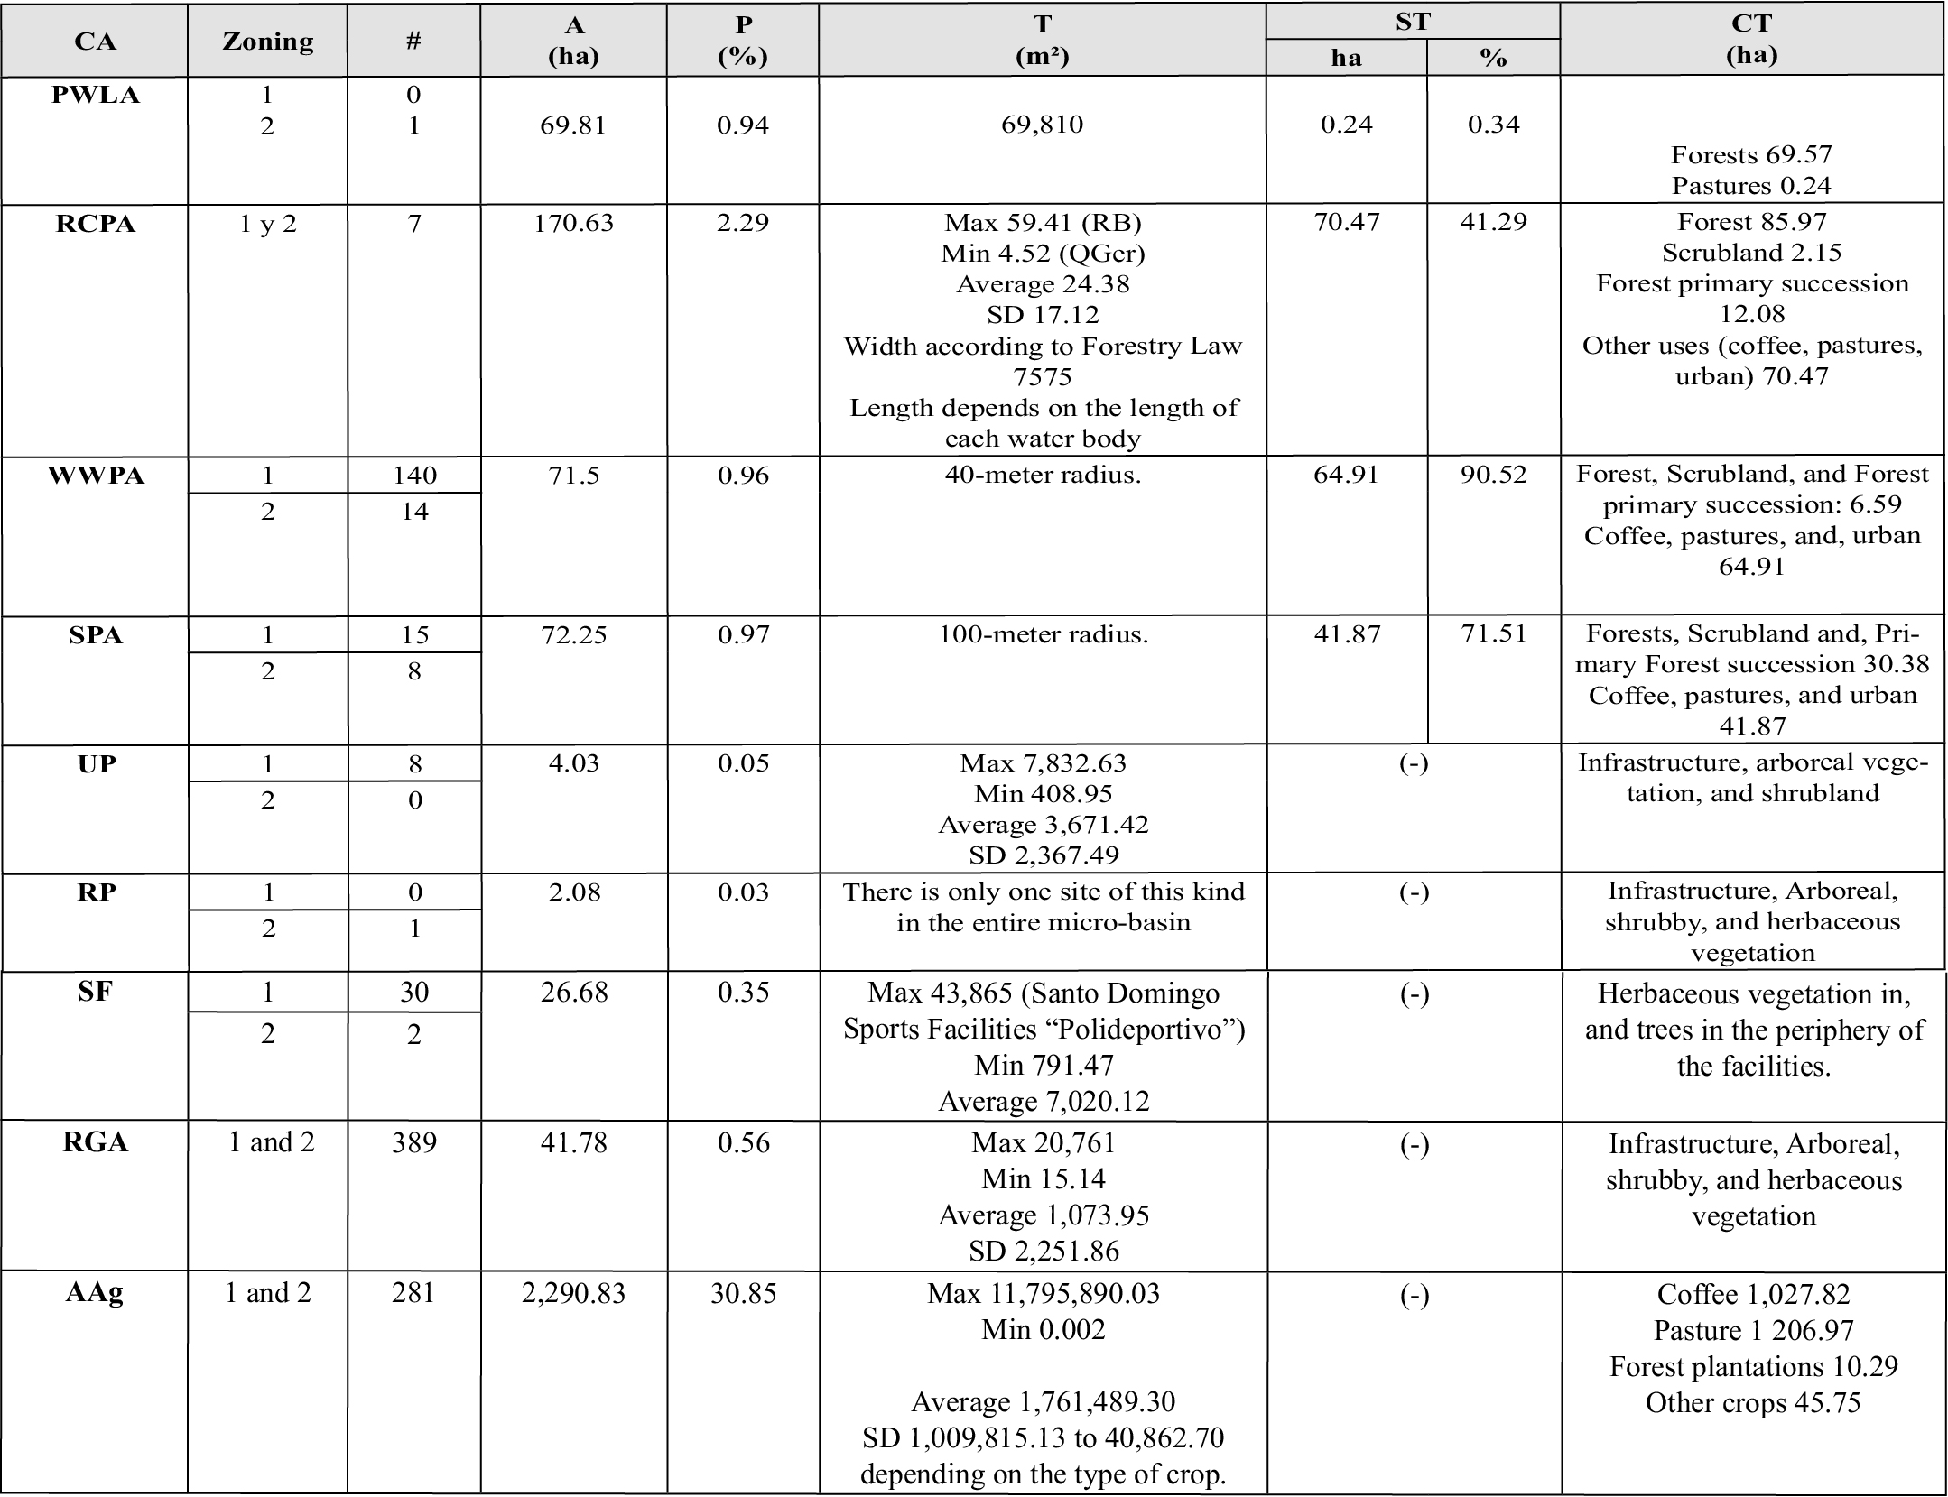[/graphic]
[fntable id="TFN13"]Symbology: CA: Category. NP National Park (Braulio Carrillo). RCPA: Rivers and Creeks Protection Area: 7 main tributaries: BR Bermúdez, TR Turales, QS Seca, BR Burío, PR Pirro, QG Guaria, QGer Gertrudis. WWPA Water Well Protection Areas, SPA Springs Protection Areas. UP Urban Parks, RP Recreational Parks, SF Sports facilities. RGA Residential Green Areas for Multiple Uses, AAg Agricultural, Livestock and Forestry Areas. Zoning: 1. Peri-urban land use, 2. Urban land use. Delimited based on the GMA Urban Containment Ring. # Number of polygons or sites. A (ha) Total area of the category. P (%) percentage of total area. T (m2) average size of the polygons or sites. ST (ha, %) Area in overuse or land use not in accordance with the Law. CT (ha) coverage and land use. Bermúdez river micro-basin area = 7,424 ha. (-) Does not apply or there is no data. SD STANDARD DEVIATION[/fntable]
[fntable id="TFN14"]Note. Overuse (ST) means a conflict in land use due to the existence of a use not in accordance with the provisions of Forest Law 7575 for protection areas.[/fntable]
[fntable id="TFN15"]Source: Prepared from geospatial data provided by Municipalities, SINAC, SENARA and the 2017 Land Cover Map generated by Project 0057-17 SIA-UNA.[/fntable][/tabwrap]

[p]There is a single site categorized as Protected Wildlife Area (PWLA) whose area is 69.81 ha, that is, less than 1% of the micro-basin area. The land cover of this site is mostly forest as it is located within the Braulio Carrillo National Park, in the upper part of the micro-basin, in the peri-ur-ban area, in the districts of Concepción and Los Ángeles of the province of Heredia. ([xref ref-type="table" rid="t8"]Table 3[/xref], [xref ref-type="fig" rid="f6"]Map 1[/xref]).[/p]
[p]The RCPA category constitutes the largest green area with 170.63 ha equivalent to 2.29% of the micro-basin area, of which the Bermúdez River is the largest RCPA with 59.41 ha, followed by Quebrada Seca (29.68 ha) and Turales River (29.25 ha), Burío River with 24 ha, Pirro River with[/p]
[p]17.81 ha, Quebrada Guaria with 5.96 ha and Quebrada Gertrudis with 4.52 ha. Of the total hectares of RCPA, 41.29% (70.47 ha) are characterized as in overuse, which means that they do not have land use coverage in accordance with the Forest Law Nº7575, that is, this area is not forested ([xref ref-type="table" rid="t8"]Table 3[/xref], [xref ref-type="fig" rid="f6"]Map 1 [/xref]).[/p]
[p]In relation to WWPAs, this category has an area of 71.5 ha, 154 registered water wells, of which 90 percent are in the urban area, which possibly explains the high percentage of overuse (90.52%) or non-compliant use in terms of land cover, which by law must be forest. The 26 registered springs (SPAs) cover an area of 72.25 ha, mostly located in the urban area, and although they present a better situation in terms of protection, 71.51 percent of the protection area does not have a coverage of forest, scrubland, or forest primary succession as established by law ([xref ref-type="table" rid="t8"]Table 3[/xref], [xref ref-type="fig" rid="f6"]Map 1[/xref]).[/p]

[figgrp id="f6"][attrib]Source: Own elaboration.[/attrib]
[graphic href="?a01v69n2"]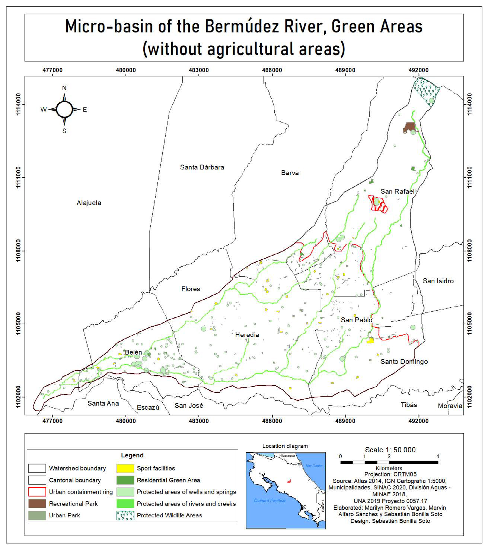[/graphic]
[label]Map 1[/label]. [caption]Micro-basin of the Bermúdez River, Urban Green Areas, categories, and subcategories present in the landscape (without agricultural areas): PWLA, RCPA, WWPA, SPA, UGA-Pu.[/caption][/figgrp]

[figgrp id="f7"][attrib]Source: Own elaboration.[/attrib]
[graphic href="?a01v69n2"]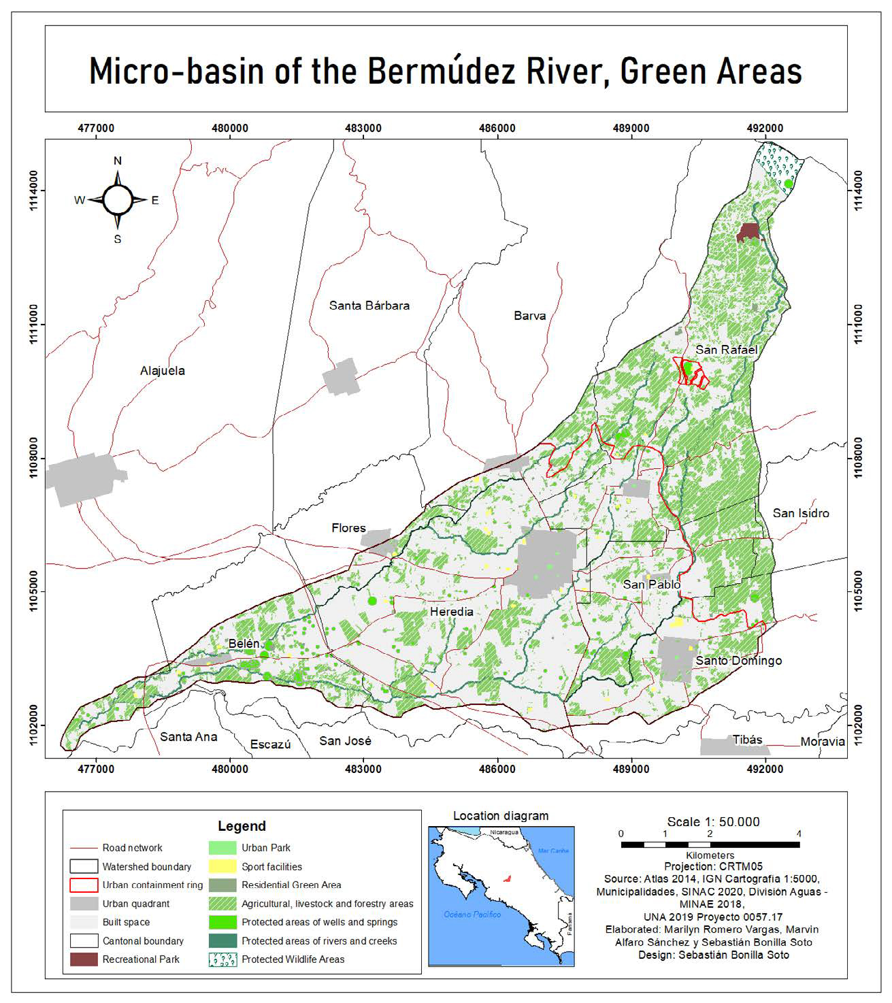[/graphic]
[label]Map 2[/label]. [caption]Micro-basin of the Bermúdez River, Urban Green Areas, categories, and subcategories present in the landscape: PWLA, RCPA, WWPA, SPA, UGA-Pu including the areas destined to agriculture, livestock, and forestry (AAg).[/caption][/figgrp]

[p]Regarding the category of public urban green areas UGA-Pu, the micro-basin has the 5 established subcategories, however, its total area is only 1% (74.57 ha) of the micro-basin ([xref ref-type="table" rid="t8"]Table 3[/xref], [xref ref-type="fig" rid="f6"]Map 1[/xref]). All of them present some type of arboreal and bushy vegetation. According to the World Health Organization (WHO), cities should have at least 9 m² of green space per inhabitant and 50 m² ideally ([xref ref-type="bibr" rid="r35"]Yukhnovskyi & Zibtseva, 2019[/xref]). However, Latin American cities have an average of 3.5 m² of green area per inhabitant ([xref ref-type="bibr" rid="r31"]Sorensen, Barzetti, Keipi & Williams, 1998[/xref]). In the case of the study area, there is approximately 4.55 m² of green area per inhabitant, thus it does not reach the minimum established by WHO.[/p]
[p]Within UGAs-Pu, residential green areas (RGA) exhibit the largest area with 41.78 ha, followed by Sports fields (in Spanish plazas de fútbol) (SF) with 26.68 ha, urban parks (UP) with 4.03 ha and recreational parks (RP) with 2.08 ha. RGAs are the largest category with 389 sites, all with multiple uses: from children's games, calisthenics, recreation, and so on. The average size is 1,073.95 m², with very varied sizes ranging from 15.14 m² to 20,761 m². In the case of the UPs, the 8 existing sites are in the urban area, with an average size of 3,671.42 m². Sports fields have very similar sizes in most places because they are established primarily for practicing soccer, however, the existence of the Santo Domingo Sports Center (in Spanish Polideportivo de Santo Domingo) (43,865 m²), which has several adjoining sport fields, increases the average size of sports fields high (7,020.12 m²) compared to the minimum (791.47 m²) ([xref ref-type="table" rid="t8"]Table 3[/xref], [xref ref-type="fig" rid="f6"]Map 1[/xref]).[/p]
[p]In the case of recreational parks (RP), there is a single site with an area of 2.08 ha, called Monte de la Cruz Recreational Park, located in a peri-urban area, in the district of Los Angeles de San Rafael de Heredia, which is currently managed by the Municipality of San Rafael de Heredia ([xref ref-type="table" rid="t8"]Table 3[/xref], [xref ref-type="fig" rid="f6"]Map 1[/xref]).[/p]
[p]Regarding the category of agricultural green areas AAg (agricultural, livestock and forestry areas), 30.85% of the micro-basin (2,290.83 ha) presents some type of use associated with pastures, crops, and forest plantations. In the crops, coffee plantations stand out at 13.84% of total coverage (1,027.82 ha), while other crops represent less than 1% (45.75 ha; 0.61%). Pastures (alone or wooded) represent 16.25% of the micro-basin (1,206.97 ha). Forest plantations are minimal, representing little more than 1% (10.29 ha: 1.38%) ([xref ref-type="table" rid="t8"]Table 3[/xref], [xref ref-type="fig" rid="f7"]Map 2[/xref]). It is important to note that, according to the data reported by [xref ref-type="bibr" rid="r7"]Cambronero-Chacón et al. (2019[/xref]), fragments of forest, scrubland, and forest primary succession occur only within PWLAs and in RCPA, WWPA and SPA.[/p]

[/subsec][subsec][sectitle]Composition and richness of flora[/sectitle]

[p]The flora richness of all the UGAs of the Bermúdez River micro-basin corresponded to 1,029 species and 569 genera, distributed in 136 families of which 667 species belong to dicotyledons, 330 to monocots, 15 to gymnosperms and 17 to Pterydophyta. Most of the families registered few species, between one and ten, which represents 76.5% of the total ([xref ref-type="fig" rid="f8"]Figure 1[/xref]). Of the most abundant families with more than 20 species, 14 were counted ([xref ref-type="fig" rid="f9"]Figure 2[/xref]), with the exceptional case of Orchidaceae with 94 species.[/p]

[figgrp id="f8"][attrib]Source: Own elaboration.[/attrib]
[graphic href="?a01v69n2"]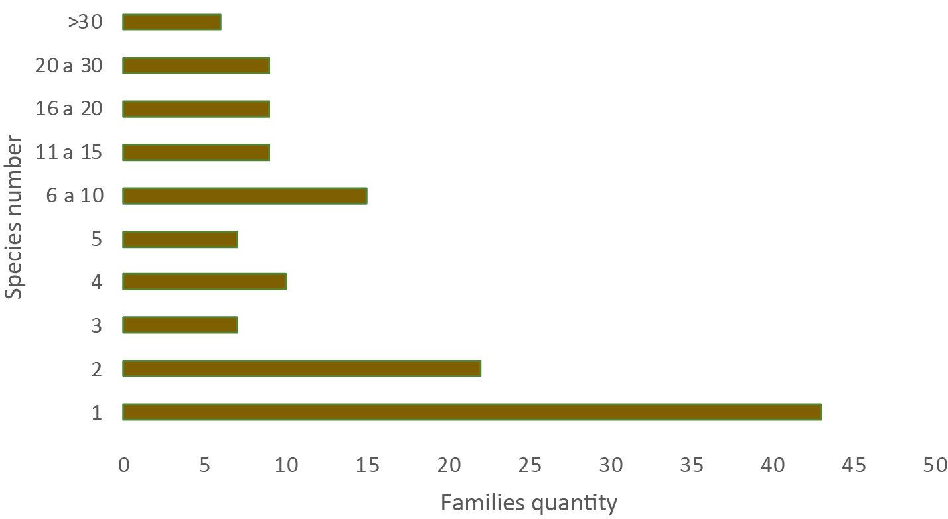[/graphic]
[label]Figure 1[/label]. [caption]Number of families distributed by number of species in the Bermúdez River micro-basin, Heredia, Costa Rica[/caption][/figgrp]

[figgrp id="f9"][attrib]Source: Own elaboration.[/attrib]
[graphic href="?a01v69n2"]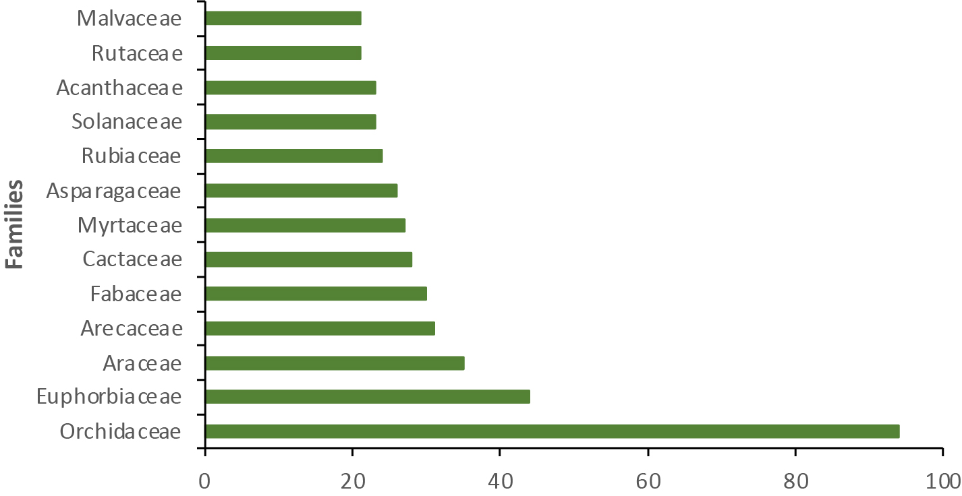[/graphic]
[label]Figure 2[/label]. [caption]Families with the highest species richness in the UGAs of the Bermúdez River micro-basin, Heredia, Costa Rica.[/caption][/figgrp]

[p]The UGA with the highest species richness corresponded to the category of Private Gardens (Gar), while Protected Wildlife Areas (PWLA) ([xref ref-type="table" rid="t9"]Table 4[/xref]) registered the lowest abundance. In the latter case, very little secondary information was obtained, evidencing the lack of studies in these areas.[/p]
[p]Exotic flora species corresponded to 55% (565), native flora 43%[/p]
[p](442) and 2% (22) were indeterminate. Private gardens and tree-lined streets presented a greater quantity of exotic species, mainly related to cultivated species. In tropical urban ecosystems, exotic plants are widely used in landscaping ([xref ref-type="bibr" rid="r25"]Oliveira et al., 2020[/xref]), thus their dominance in private gardens and streets. Further, incorporation of native species is possibly limited by the scant offer of commercial nurseries mainly due to the prevailing large international market for exotic species, coupled with the existence of highly accessible technological packages related to these species ([xref ref-type="bibr" rid="r24"]Murillo, 2005[/xref]).[/p]

[tabwrap id="t9"][label]Table 4[/label]. [caption]Richness, families, and percentage of exotic and native species found in the UGAs of the Bermúdez River micro-basin: Urban Parks (UP); Private Gardens (Gar); Tree-lined streets (TLS); Rivers and creeks Protection Area (RCPA); Protected Wildlife Area (PWLA)[/caption]
[table][tbody][tr][td align="justify"] [/td] | [td align="center" colspan="4"]URBAN GREEN AREAS [/td]
[/tr][tr][td align="center"]Variable[/td] | [td align="center"]UP[/td] | [td align="center"]Gar[/td] | [td align="center"]TLS[/td] | [td align="center"]RCPA[/td] | [td align="center"]PWLA[/td]
[/tr][tr][td align="center"]Absolute richness[/td] | [td align="center"]248[/td] | [td align="center"]695[/td] | [td align="center"]269[/td] | [td align="center"]118[/td] | [td align="center"]30[/td]
[/tr][tr][td align="center"]Richness %[/td] | [td align="center"]18%[/td] | [td align="center"]51%[/td] | [td align="center"]20%[/td] | [td align="center"]9%[/td] | [td align="center"]2%[/td]
[/tr][tr][td align="center"]Richness of families[/td] | [td align="center"]64[/td] | [td align="center"]102[/td] | [td align="center"]68[/td] | [td align="center"]41[/td] | [td align="center"]22[/td]
[/tr][tr][td align="center"]Exotic species (%)[/td] | [td align="center"]110 (44.4%)[/td] | [td align="center"]440 (63.3%)[/td] | [td align="center"]154 (57.2%)[/td] | [td align="center"]27 (22.9%)[/td] | [td align="center"]7 (23.3%)[/td]
[/tr][tr][td align="center"]Native species (%)[/td] | [td align="center"]130 (52.4%)[/td] | [td align="center"]251 (36.1%)[/td] | [td align="center"]110 (40.9%)[/td] | [td align="center"]86 (72.9%)[/td] | [td align="center"]17 (56.6%)[/td]
[/tr][tr][td align="center"]Indeterminate[/td] | [td align="center"]8 (3.2%)[/td] | [td align="center"]4 (0.6%)[/td] | [td align="center"]5 (1.9%)[/td] | [td align="center"]5 (4.2%)[/td] | [td align="center"]6 (20%)[/td][/tr][/tbody][/table]
[fntable id="TFN6"]Source: Own elaboration based on field samplings and consulted information sources.[/fntable][/tabwrap]

[p]When analyzing the life forms ([xref ref-type="fig" rid="f10"]Figure 3[/xref]) of the flora species present in the UGA of the micro-basin, it is observed that the trees are present in all the types of UGAs, however, gardens present a dominance of herbs and an important number of climbers that are not registered in the other areas.[/p]
[figgrp id="f10"][attrib]Source: Own elaboration[/attrib].
[graphic href="?a01v69n2"]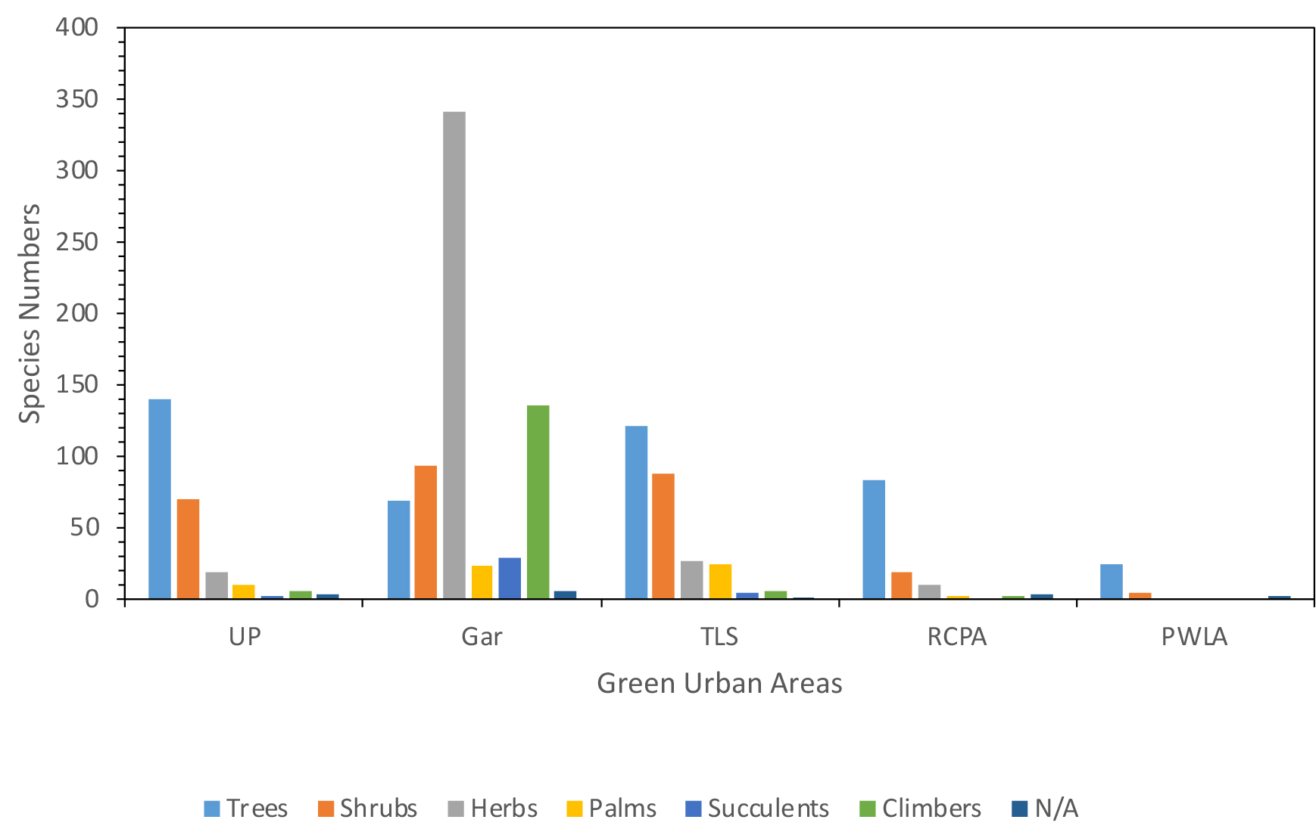[/graphic]
[label]Figure 3[/label]. [caption]Life forms of the flora species present in each UGA of the Bermúdez River micro-basin: Urban Parks (UP); Private Gardens (Gar); Tree-lined streets (TLS); Rivers and creeks Protection Areas (RCPA); Protected Wildlife Areas (PWLA).[/caption][/figgrp]

[/subsec][subsec][sectitle]Composition and fauna richness[/sectitle]

[p]Based on the compilation of information from the consulted primary and secondary sources, it was possible to determine that there are more than 300 species of vertebrate animals reported in the micro-basin of the Bermúdez River ([xref ref-type="table" rid="t10"]Table 5[/xref]). Birds was the best prominent group representing around 25% of the diversity registered for the country; followed by reptiles with 19%, amphibians with 11%; the lowest fauna richness corresponded to mammals with only 8.5% of the total.[/p]

[tabwrap id="t10"][label]Table 5[/label]. [caption]Diversity of some vertebrate faunal groups reported for the Bermúdez River micro-basin, Heredia, Costa Rica.[/caption]
[table][tbody][tr][td align="center"]Faunal group[/td] | [td align="center"]Families[/td] | [td align="center"]Genera[/td] | [td align="center"]Species[/td][/tr]
[tr][td align="center"]Birds[/td] | [td align="center"]51[/td] | [td align="center"]165[/td] | [td align="center"]232[/td][/tr]
[tr][td align="center"]Mammals[/td] | [td align="center"]10[/td] | [td align="center"]16[/td] | [td align="center"]20[/td][/tr]
[tr][td align="center"]Amphibians[/td] | [td align="center"]9[/td] | [td align="center"]13[/td] | [td align="center"]22[/td][/tr]
[tr][td align="center"]Reptiles[/td] | [td align="center"]19[/td] | [td align="center"]33[/td] | [td align="center"]45[/td][/tr][/tbody][/table]
[fntable id="TFN7"]Source: Own elaboration based on field samplings and consulted information sources.[/fntable][/tabwrap]

[/subsec][subsec][sectitle]Relationship of avifauna and urbanized environments[/sectitle]

[p]Urban exploiter species are generally considered synanthropic, meaning that they adapt with some ease and speed to environmental conditions created or modified because of human activity. These species also tend to be generalists in their diet and habitat use; likewise, they present high ecological plasticity, which is why they are more efficient exploiting the resources available in urban areas, even over native species ([xref ref-type="bibr" rid="r5"]Blair, 1996[/xref]).[/p]
[p]In the most urbanized part of the micro-basin, some typical species the urban exploiters group were reported, for example, the great-tailed grackle (Quiscalus mexicanus), common pigeon (Columba livia), house sparrow (Passer domesticus), and the rufous-collared sparrow (Zonotrichia capensis). These species have been associated in several countries with urban centers, which are characterized by high densities of people and houses, a higher concentration of buildings and other infrastructure works, as well as high noise levels ([xref ref-type="bibr" rid="r28"]Rodrigues, Borges-Martins & Zilio, 2018[/xref]).[/p]
[p]In the case of the common pigeon, house sparrow, and the rufous-collared sparrow, even though they have a primary granivorous diet, they have adapted to take advantage of other resources available from human-derived wastes (refuse) to complement their diet, and they can also use certain infrastructures (cornices, metal trusses and edges or projections of buildings) to build their nests ([xref ref-type="bibr" rid="r12"]Ferman, Peter & Montalti, 2010[/xref]). The great-tailed grackle, for its part, is considered an “opportunistic” bird ([xref ref-type="bibr" rid="r16"]Gurrola-Hidalgo, Sánchez-Hernández & Romero-Almaraz, 2009[/xref]) that uses both exotic and native trees to build its nests and takes advantage of the availability of fruit and seed feeders for feeding ([xref ref-type="bibr" rid="r30"]Shochat, Lerman & Fernandez-Juricic, 2010[/xref]). This contrasts with a primary carnivorous diet when in its natural habitat ([xref ref-type="bibr" rid="r32"]Styles & Skutch, 2007[/xref]).[/p]
[p]On the other hand, the presence of species identified as adapters to urban environments may be an indication of environments with intermediate levels of urbanization associated with a greater availability of plant cover ([xref ref-type="bibr" rid="r34"]Villegas & Garitano-Zavala, 2008[/xref]). In this case, the vegetation present in urban parks and other green areas of the micro-basin can become an important source of food resources, water and shelter for many animals including birds ([xref ref-type="bibr" rid="r27"]Pineda-López, Malagamba-Rubio, Arce & Ojeda, 2013[/xref]). The greater availability of resources from these green areas can be related to the presence of a greater diversity of trophic guilds. In the UGAs of the micro-basin, it is common to observe frugivorous species such as Thraupis episcopus (blue-gray tanager), T. palmarum (palm tanager); granivores such as Columbina passerine (common ground dove), Zenaida asiatica (white-winged dove); nectarivores such as Amazilia tzacatl (rufous-tailed hummingbird) and A. rutila (cinnamon hummingbird); insectivores such as Melanerpes hoffmannii (Hoffmann's woodpecker) and Tyrannus melancholicus (tropical kingbird) and other more generalists such as Turdus grayi (clay-colored thrush, yigüirro in Costa Rican Spanish), Pitangus sulphuratus (great kiskadee) and Momotus lessonii (Lesson's motmot).[/p]
[p]In this sense, in Heredian urban parks many native tree species were recorded such as Croton draco (targuá), Cinnamomum triplinerve (aguacatillo), Muntingia calabura (capulín), Ardisia revoluta (tucuico), Ficus davidsoniae (higuerón), Psidium friedrichsthalianum (cas), Malpighia glabra (acerola), Trichilia havanensis (uruca), among others, which are sources of fruits, seeds, arils and nectar for avifauna [xref ref-type="bibr" rid="r6"](Camacho-Varela, 2017[/xref]).[/p]
[p]On the other hand, in private gardens and some public green areas (residential complexes) a variety of fruit trees were also identified such as Annona cherimola (anona), Byrsonima crassifolia (nance), Carica papaya (papaya), Spondias purpurea (jocote), Manguifera indica (mango), Persea americana (avocado), Psidium guajava (guava), as well as ornamental plants such as Heliconia spp (platanillas), Hamelia patens (scarlet bush or Texas firebush), Acnistus arborescens (güitite), Citharexylum donnell-smithii (dama), which are also available resources for the fauna in general ([xref ref-type="bibr" rid="r15"]González-Ball et al., 2017[/xref]).[/p]
[p]Urban green areas also play a very important role as temporary habitats for the maintenance of migratory birds ([xref ref-type="bibr" rid="r11"]Fallas-Solano, 2018[/xref]). In the urban parks of the micro-basin, the presence of at least 20 migratory species has been recorded, such as Archilochus colubris (ruby-throated hummingbird), Empidonax flaviventris (yellow-bellied flycatcher), Vireo philadelphicus (Philadelphia vireo), Protonotaria citrea (prothonotary warbler), Icterus galbula (Baltimore oriole), Piranga rubra (summer tanager), Setophaga petechia (yellow warbler) and S. ruticilla (American redstart) [xref ref-type="bibr" rid="r6"](Camacho-Varela, 2017[/xref]).[/p]
[p]Grouped into the category of avoiders of urban environments were those species less tolerant to human intervention, and that, therefore, are more demanding of plant covers possessing a higher degree of conservation ([xref ref-type="bibr" rid="r32"]Styles & Skutch, 2007[/xref]). The presence of this type of species near urbanized sectors may be related to the use of vegetation cover or forest remnants located on the banks of the Bermúdez River and its tributaries. In the upper part of the micro-basin, in the peri-urban area, these birds can take advantage of the combination of cultivation areas and the forested areas that adjoin the Braulio Carrillo National Park.[/p]
[p]The above situation is evident when considering that more than 20 species of birds associated with ecosystems or aquatic environments have been identified. The group with the highest representation, as expected due to its diversity and adaptability, is that of herons. Common species reported were the little blue heron (Egretta caerulea), snowy egret (E. thula), cattle egret (Bubulcus ibis), green heron (Butorides virescens), great egret (Ardea alba) and the great blue heron (A. herodias). These birds have a broad diet that includes fish, amphibians, reptiles, and small mammals. To a lesser degree, species such as the American white ibis (Eudocimus albus), the russet-naped wood rail (Aramides albiventris) and the northern jacana (Jacana spinosa) were observed, foraging among the aquatic vegetation of rivers, ponds, and lagoons in search of small fish, insects, arachnids, and crustaceans among others ([xref ref-type="bibr" rid="r32"]Styles & Skutch, 2007[/xref]).[/p]
[p]AAgs are important for their ecological contribution as they provide habitat and food for both local and migratory birds ([xref ref-type="bibr" rid="r19"]Leyequien & Toledo, 2009[/xref]). In the urban area of the micro-basin there are some remaining fragments of coffee cultivation activity (coffee plantations), mixed within a growing urban matrix. At the Latin American level, in coffee plantations, especially those managed under the shade-grown technique, richness of bird species similar or even greater than those observed in forest ecosystems have been reported [xref ref-type="bibr" rid="r19"](Leyequien & Toledo, 2009[/xref]), which shows the importance of this type of coverage for the conservation of biodiversity.[/p]

[/subsec][/sec][sec sec-type="conclusions"][sectitle]Conclusions[/sectitle]

[p]From the landscape point of view, the Bermúdez River micro-basin has approximately 40.28% of green areas, of which only 8.95% (664.68 ha) correspond to the categories destined to the conservation of biodiversity (PWLA), conservation of water resource (RCPA, WWPA, SPA) and recreation spaces (UGA-Pu), the remaining 31.33% (2,325.81 ha) corresponds to agricultural areas (AAg), mainly pastures and coffee plantations.[/p]
[p]The peri-urban area has the only protected wildlife area, which is part of the Braulio Carrillo National Park, as well as the only recreational area in the micro-basin: Monte de la Cruz Recreational Park. The urban area contains most of the green areas for public use (UGA-Pu), however, the minimum area established by WHO is not met.[/p]
[p]The Bermúdez River micro-basin presents a floristic diversity of 1,029 species of trees, shrubs, herbs, climbing plants, etc., where gardens and streets provide the most species. This influences the presence of more exotic species, following the patterns of many cities in the world.[/p]
[p]The vertebrate fauna in this micro-basin is dominated by birds, followed by reptiles, amphibians and, lastly, mammals. When analyzing the group of birds, it is observed that the species classified as exploiters of urban environments are characterized by inhabiting places with high densities of people and houses, a greater concentration of buildings, as well as high noise levels. Species adapted to urban spaces are common in green areas within the city and, finally, avoiders of urban environments are typical of the peri-urban zone of the micro-basin, close to forest nuclei and protected wildlife areas[/p][/sec][/xmlbody].[/subdoc] [/doc]

